РОССИЙСКАЯ ФЕДЕРАЦИЯ
ИРКУТСКАЯ ОБЛАСТЬ
ОСИНСКИЙ МУНИЦИПАЛЬНЫЙ РАЙОН
МУНИЦИПАЛЬНОЕ ОБРАЗОВАНИЕ «БУРЯТ-ЯНГУТЫ»

ВЕСТНИК МО «БУРЯТ-ЯНГУТЫ»

Апрель, 2022 год
№6

с.Енисей

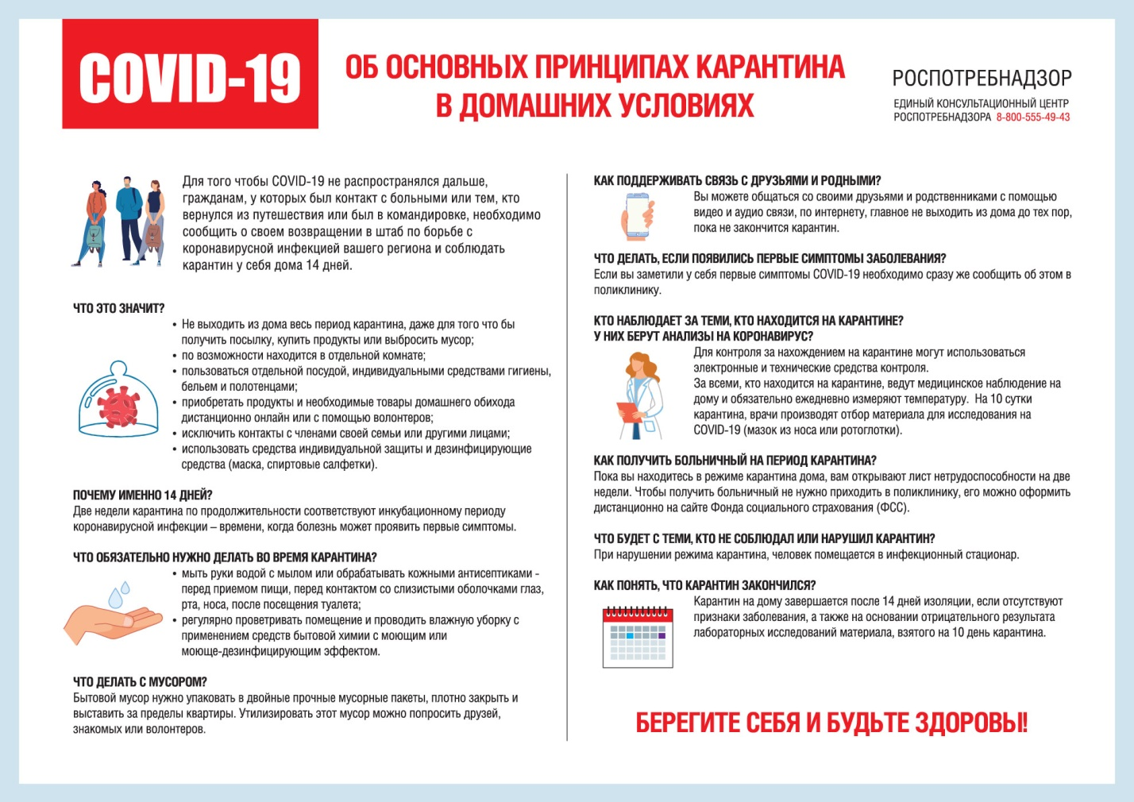
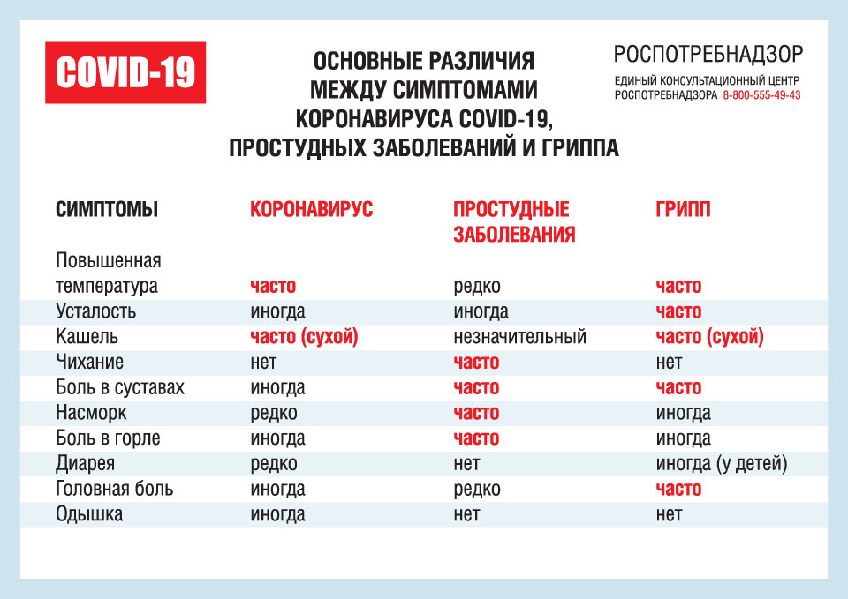
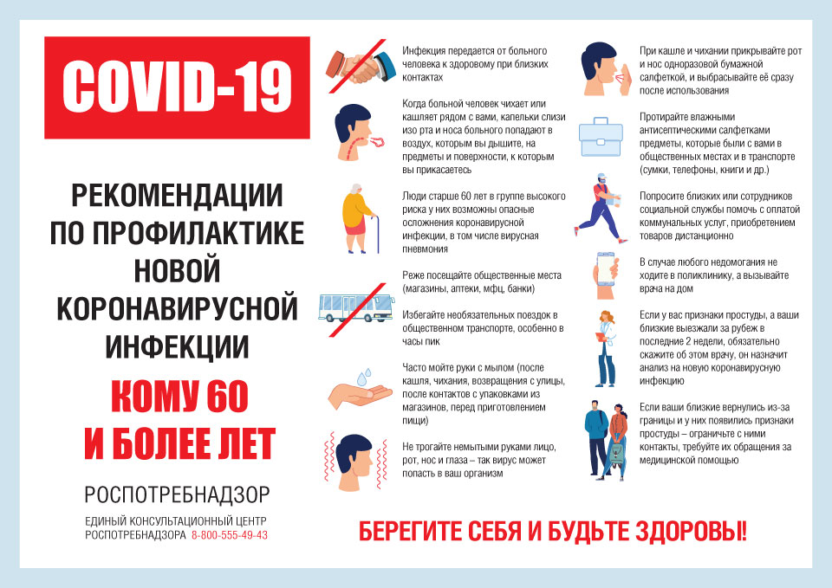
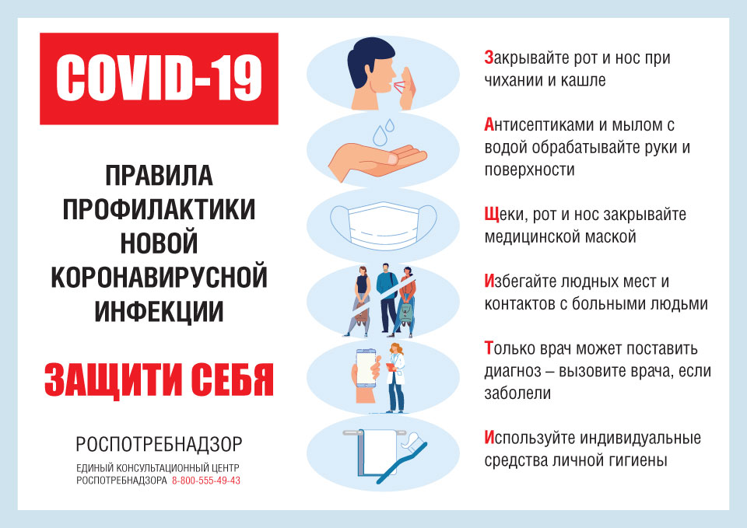
Памятка: Профилактика гриппа и коронавирусной инфекции
Вирусы гриппа и коронавирусной инфекции вызывают у человека респираторные заболевания разной тяжести. Симптомы заболевания аналогичны симптомам обычного (сезонного) гриппа. Тяжесть заболевания зависит от целого ряда факторов, в том числе от общего состояния организма и возраста.
Предрасположены к заболеванию: пожилые люди, маленькие дети, беременные женщины и люди, страдающие хроническими заболеваниями (астмой, диабетом, сердечно-сосудистыми заболеваниями), и с ослабленным иммунитетом.

ПРАВИЛО 1. ЧАСТО МОЙТЕ РУКИ С МЫЛОМ

Чистите и дезинфицируйте поверхности, используя бытовые моющие средства.
Гигиена рук - это важная мера профилактики распространения гриппа и коронавирусной инфекции. Мытье с мылом удаляет вирусы. Если нет возможности помыть руки с мылом, пользуйтесь спиртсодержащими или дезинфицирующими салфетками.
Чистка и регулярная дезинфекция поверхностей (столов, дверных ручек, стульев, гаджетов и др.) удаляет вирусы.

ПРАВИЛО 2. СОБЛЮДАЙТЕ РАССТОЯНИЕ И ЭТИКЕТ
Вирусы передаются от больного человека к здоровому воздушно -капельным путем (при чихании, кашле), поэтому необходимо соблюдать расстояние не менее 1 метра от больных.
Избегайте трогать руками глаза, нос или рот. Вирус гриппа и коронавирус распространяются этими путями.
Надевайте маску или используйте другие подручные средства защиты, чтобы уменьшить риск заболевания.
При кашле, чихании следует прикрывать рот и нос одноразовыми салфетками, которые после использования нужно выбрасывать.
Избегая излишние поездки и посещения многолюдных мест, можно уменьшить риск заболевания.

ПРАВИЛО 3. ВЕДИТЕ ЗДОРОВЫЙ ОБРАЗ ЖИЗНИ
Здоровый образ жизни повышает сопротивляемость организма к инфекции. Соблюдайте здоровый режим, включая полноценный сон, потребление пищевых продуктов богатых белками, витаминами и минеральными веществами, физическую активность.

ПРАВИЛО 4. ЗАЩИЩАЙТЕ ОРГАНЫ ДЫХАНИЯ С ПОМОЩЬЮ МЕДИЦИНСКОЙ МАСКИ

Среди прочих средств профилактики особое место занимает ношение масок, благодаря которым ограничивается распространение вируса.
Медицинские маски для защиты органов дыхания используют:
- при посещении мест массового скопления людей, поездках в общественном транспорте в период роста заболеваемости острыми респираторными вирусными инфекциями;
- при уходе за больными острыми респираторными вирусными инфекциями;
- при общении с лицами с признаками острой респираторной вирусной инфекции;
- при рисках инфицирования другими инфекциями, передающимися воздушно-капельным путем.

КАК ПРАВИЛЬНО НОСИТЬ МАСКУ?
Маски могут иметь разную конструкцию. Они могут быть одноразовыми или могут применяться многократно. Есть маски, которые служат 2, 4, 6 часов. Стоимость этих масок различная, из-за различной пропитки. Но нельзя все время носить одну и ту же маску, тем самым вы можете инфицировать дважды сами себя. Какой стороной внутрь носить медицинскую маску - непринципиально.
Чтобы обезопасить себя от заражения, крайне важно правильно ее носить:
- маска должна тщательно закрепляться, плотно закрывать рот и нос, не оставляя зазоров;
- старайтесь не касаться поверхностей маски при ее снятии, если вы ее коснулись, тщательно вымойте руки с мылом или спиртовым средством;
- влажную или отсыревшую маску следует сменить на новую, сухую;
- не используйте вторично одноразовую маску;
- использованную одноразовую маску следует немедленно выбросить в отходы.
При уходе за больным, после окончания контакта с заболевшим, маску следует немедленно снять. После снятия маски необходимо незамедлительно и тщательно вымыть руки.
Маска уместна, если вы находитесь в месте массового скопления людей, в общественном транспорте, а также при уходе за больным, но она нецелесообразна на открытом воздухе.
Во время пребывания на улице полезно дышать свежим воздухом и маску надевать не стоит.
Вместе с тем, медики напоминают, что эта одиночная мера не обеспечивает полной защиты от заболевания. Кроме ношения маски необходимо соблюдать другие профилактические меры.
ПРАВИЛО 5. ЧТО ДЕЛАТЬ В СЛУЧАЕ ЗАБОЛЕВАНИЯ ГРИППОМ, КОРОНАВИРУСНОЙ ИНФЕКЦИЕЙ?

Оставайтесь дома и срочно обращайтесь к врачу.
Следуйте предписаниям врача, соблюдайте постельный режим и пейте как можно больше жидкости.

КАКОВЫ СИМПТОМЫ ГРИППА/КОРОНАВИРУСНОЙ ИНФЕКЦИИ высокая температура тела, озноб, головная боль, слабость, заложенность носа, кашель, затрудненное дыхание, боли в мышцах, конъюнктивит.
В некоторых случаях могут быть симптомы желудочно-кишечных расстройств: тошнота, рвота, диарея.

КАКОВЫ ОСЛОЖНЕНИЯ
Среди осложнений лидирует вирусная пневмония. Ухудшение состояния при вирусной пневмонии идёт быстрыми темпами, и у многих пациентов уже в течение 24 часов развивается дыхательная недостаточность, требующая немедленной респираторной поддержки с механической вентиляцией лёгких.
Быстро начатое лечение способствует облегчению степени тяжести болезни.

ЧТО ДЕЛАТЬ ЕСЛИ В СЕМЬЕ КТО-ТО ЗАБОЛЕЛ ГРИППОМ/
КОРОНАВИРУСНОЙ ИНФЕКЦИЕЙ?
Вызовите врача.
Выделите больному отдельную комнату в доме. Если это невозможно, соблюдайте расстояние не менее 1 метра от больного.
Ограничьте до минимума контакт между больным и близкими, особенно детьми, пожилыми людьми и лицами, страдающими хроническими заболеваниями.
Часто проветривайте помещение.
Сохраняйте чистоту, как можно чаще мойте и дезинфицируйте поверхности бытовыми моющими средствами.
Часто мойте руки с мылом.
Ухаживая за больным, прикрывайте рот и нос маской или другими защитными средствами (платком, шарфом и др.).
Ухаживать за больным должен только один член семьи.
Стандартные рекомендации ВОЗ для широких слоев населения для снижения риска коронавирусной инфекции:
- Часто обрабатывайте/мойте руки, используя антисептические средства на спиртовой основе или мыло и воду;
- При кашле и чихании прикрывайте рот и нос рукой или салфеткой - сразу же выбрасывайте использованную салфетку и вымойте руки;
- Избегайте близкого контакта с людьми, у которых имеются признаки жара и кашель;
- Если у вас температура/жар, кашель, затрудненное дыхание, обратитесь за медицинской помощью и сообщите об истории своих перемещений лечебному заведению;
- При посещении рынков в районах, где на данный момент регистрируются случаи нового коронавируса, избегайте прямого незащищенного контакта с живыми животными и с поверхностями, которые вступали в контакт с животными;
- Потребления сырой или недостаточно хорошо приготовленной продукции животного происхождения следует избегать. Нужно с осторожностью обращаться с сырым мясом, молоком или органами животных, чтобы избежать перекрестной контаминации с неприготовленными продуктами в соответствии с надлежащей практикой обеспечения безопасности пищевых продуктов.

СОБЛЮДАЙТЕ МЕРЫ ПОЖАРНОЙ БЕЗОПАСНОСТИ!

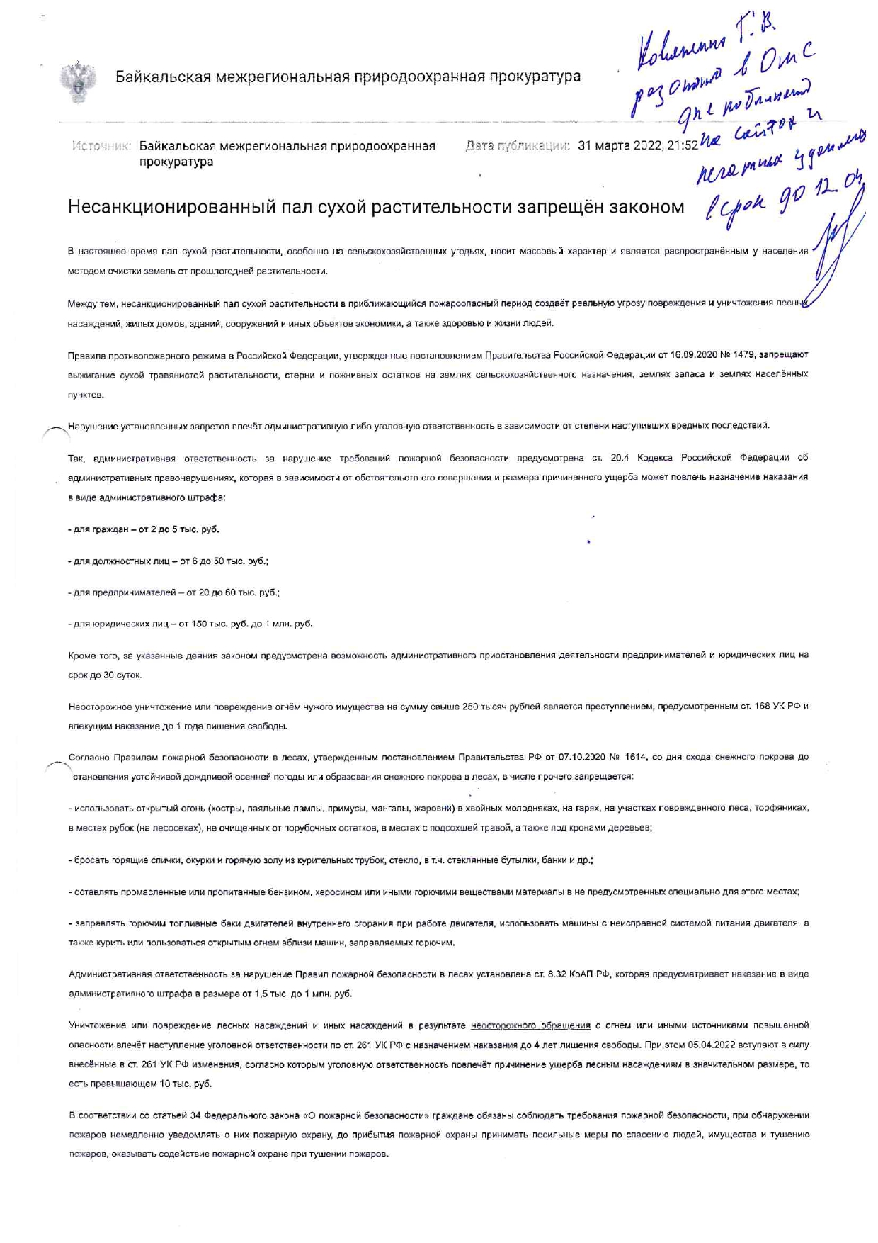
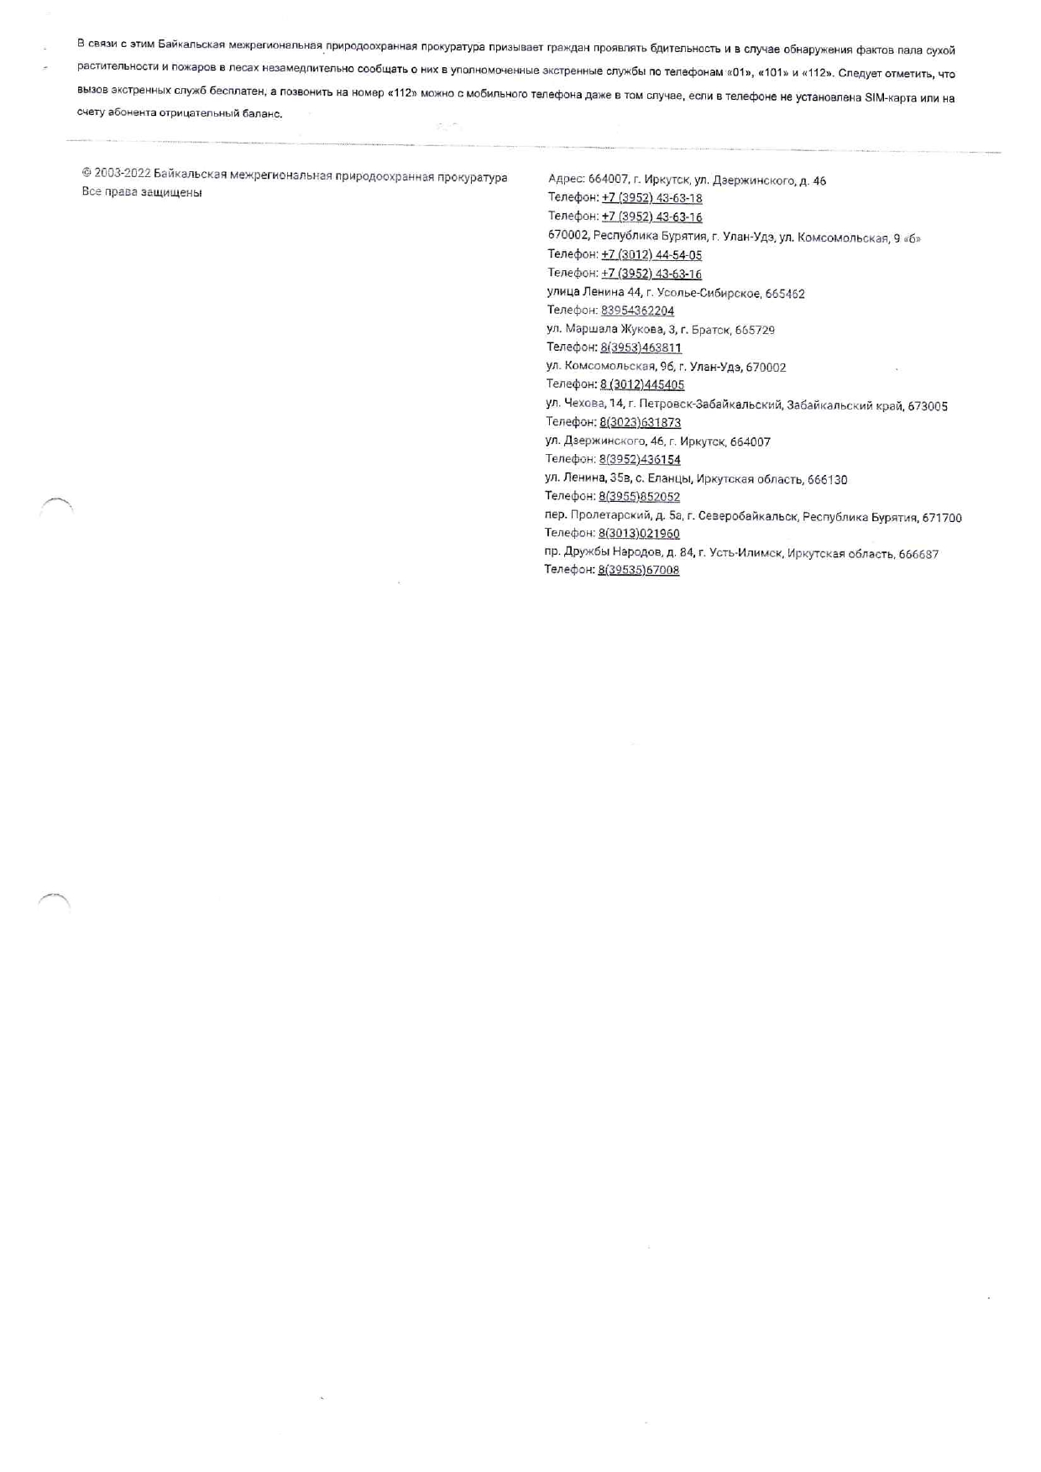


БЕЗОПАСНОСТЬ НА ЛЬДУ

С приходом зимы и наступлением морозов водоемы покрываются льдом. Характер льда, его толщина, прочность во многом зависят от температуры воздуха, продолжительности морозов, состава воды, скорости течения. Ровный, гладкий, однородный лед образуется на защищенной от ветра поверхности воды. Он характеризуется отсутствием на его поверхности различных предметов, кусков льда, торосов, снежных сугробов.
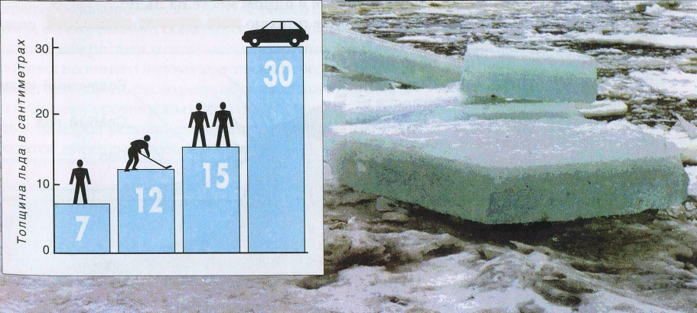
Основным условием безопасного пребывания человека на льду является соответствие его толщины прилагаемой нагрузке. Для одного человека безопасной считается толщина льда не менее 7 сантиметров. Каток можно соорудить при толщине льда 12 сантиметров и более, пешие переправы считаются безопасными при толщине льда 15 сантиметров и более, легковые автомобили могут выезжать на лед толщиной не менее 30 сантиметров. Для определения толщины льда следует его прорубить, вырубить кусок и замерить толщину.
Чтобы уменьшить вероятность пролома льда и попадания в холодную воду, необходимо знать и выполнять следующие основные правила:
- прежде чем выйти на лед, убедитесь в его прочности; помните, что человек может погибнуть в воде в результате утопления, холодового шока, а также от переохлаждения через 15-20 минут после попадания в ледяную воду;
- используйте нахоженные тропы по льду. При их отсутствии, стоя на берегу, наметьте маршрут движения, возьмите с собой крепкую длинную палку, обходите подозрительные места;
- в случае появления типичных признаков непрочности льда: треск, прогиб, вода на поверхности льда, немедленно вернитесь на берег, идите с широко расставленными ногами, не отрывая их от поверхности льда, в крайнем случае – ползите;
- не допускайте скопления людей и грузов в одном месте на льду;
- исключите случаи пребывания на льду в плохую погоду: туман, снегопад, дождь, а также ночью;
- не катайтесь на льдинах, обходите перекаты, полыньи, проруби, край льда. При отсутствии уверенности в безопасности пребывания на льду лучше обойти опасный участок по берегу или дождаться надежного замерзания водоема. Никогда не проверяйте прочность льда ударом ноги.
Если лед проломился:
- не паникуйте, сбросьте тяжелые вещи, удерживайтесь на плаву, зовите на помощь;
- обопритесь на край льдины широко расставленными руками, при наличии сильного течения согните ноги, снимите обувь, в которую набралась вода;
- старайтесь не обламывать кромку льда, навалитесь на нее грудью, поочередно поднимите, вытащите ноги на льдину;
- держите голову высоко над поверхностью воды, постоянно зовите на помощь.

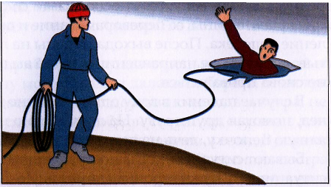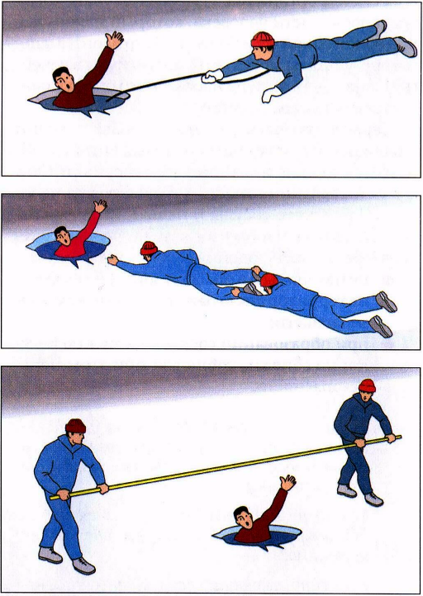 | - если беда произошла недалеко от берега и пострадавший способен к активным действиям, ему нужно бросить веревку, шарф, подать длинную палку, доску, лестницу;  - сообщите пострадавшему криком, что идете ему на помощь, это придаст ему силы, уверенность, надежду;  - можно взять длинный шест за оба конца, сориентировать его середину над пострадавшим и вытащить его из воды;  - для обеспечения прямого контакта с пострадавшим к нему можно подползти, подать руку или вытащить за одежду. В этой работе одновременно могут принимать участие несколько человек. Не подползайте на край пролома, держите друг друга за ноги;  - для обеспечения безопасности необходимо использовать подручные средства: доску, шест, веревку, щит;  - действовать нужно решительно, смело, быстро, поскольку пострадавший теряет силы, замерзает, может погрузиться под воду;  - после извлечения пострадавшего из ледяной воды его необходимо незамедлительно отогреть.
В том случае, когда пострадавший скрылся под водой, его необходимо постараться вытащить как можно быстрее из воды и оказать помощь. В холодной воде замедляются функции всех систем организма. Известны случаи, когда удавалось спасти человека, который находился под водой 30 минут и более. При этом оптимальные результаты могут быть достигнуты в лечебном учреждении, куда необходимо оперативно доставить пострадавшего.

ПЕРВАЯ ПОМОЩЬ ПРИ ПЕРЕОХЛАЖДЕНИИ
- Немедленно обеспечить условия по прекращению теплоотдачи организмом: вытащить человека из холодной воды, снега, холодного помещения, открытого, продуваемого ветром пространства, поднять с мокрой, холодной поверхности.
- Определить степень переохлаждения и первоочередные мероприятия по оказанию помощи.
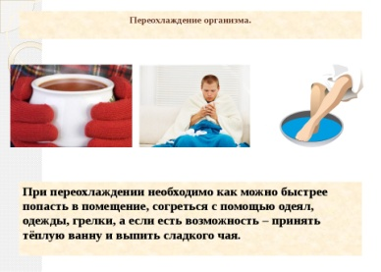
- Согреть пострадавшего. Снять мокрую и надеть сухую, теплую одежду и головной убор, закутать в одеяло с дополнительным источником тепла, дать горячее питье, при возможности поместить в ванну, постепенно доведя температуру воды до 40⁰С; прием теплой ванны нужно прекратить, когда температура тела поднимется до 34⁰С. в полевых условиях для обогрева могут быть использованы емкости с горячей водой, нагретые на огне камни, завернутые в ткань. Теплые предметы прикладывать к затылочной части головы, на паховую область, на грудь, подмышки. Можно использовать тепло тела человека. Для этого необходимо лечь рядом с пострадавшим и прижаться к нему. Разогревать в первую очередь нужно туловище, а затем руки и ноги.
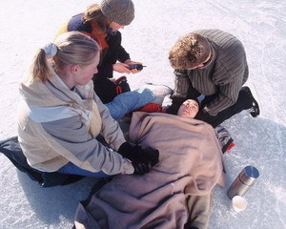
- Если пострадавший находится в тяжелом состоянии: теряет сознание, пульс и дыхание замедлены или вообще отсутствуют, то необходимо немедленно приступить к оказанию неотложной медицинской помощи, вызвать врача или доставить больного в лечебное учреждение.

При оказании первой помощи пострадавшему ЗАПРЕЩАЕТСЯ:
- проводить интенсивное отогревание: горячий душ, горячая ванна, жаркое помещение;
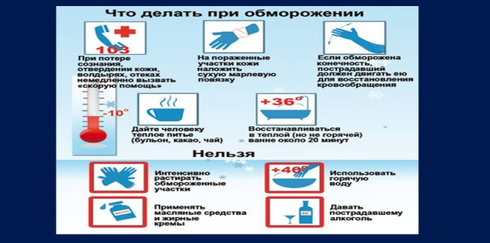
- растирать человека, поскольку это приводит к притоку холодной крови с периферии к внутренним органам и головному мозгу, которые будут продолжать охлаждаться. Согревание должно идти от центра к периферии;
- использовать открытый огонь и алкоголь;
- класть человека на холодное основание и растирать снегом.

04.05.2022 №22

РОССИЙСКАЯ ФЕДЕРАЦИЯ
ИРКУТСКАЯ ОБЛАСТЬ
ОСИНСКИЙ МУНИЦИПАЛЬНЫЙ РАЙОН
МУНИЦИПАЛЬНОЕ ОБРАЗОВАНИЕ «БУРЯТ-ЯНГУТЫ»
АДМИНИСТРАЦИЯ
ПОСТАНОВЛЕНИЕ

ОБ УТВЕРЖДЕНИИ ПЕРЕЧНЯ МУНИЦИПАЛЬНОГО ИМУЩЕСТВА, СВОБОДНОГО ОТ ПРАВ ТРЕТЬИХ ЛИЦ (ЗА ИСКЛЮЧЕНИЕМ ИМУЩЕСТВЕННЫХ ПРАВ СУБЪЕКТОВ МАЛОГО И СРЕДНЕГО ПРЕДПРИНИМАТЕЛЬСТВА), ПОДЛЕЖАЩЕГО ПРЕДОСТАВЛЕНИЮ ВО ВЛАДЕНИЕ И (ИЛИ) В ПОЛЬЗОВАНИЕ НА ДОЛГОСРОЧНОЙ ОСНОВЕ СУБЪЕКТАМ МАЛОГО И СРЕДНЕГО ПРЕДПРИНИМАТЕЛЬСТВА

В соответствии с Федеральным законом от 06.10.2003г №131-ФЗ «Об общих принципах организации местного самоуправления в Российской Федерации», в соответствии с ч.3 ст.4 Федерального закона №115-ФЗ «О концессионных соглашениях», в целях поддержки малого и среднего предпринимательства и организаций, образующим инфраструктуру поддержки малого и среднего предпринимательства, в соответствии со ст.18 Федерального закона от 24.07.2007 №209-ФЗ «О развитии малого и среднего предпринимательства в Российской Федерации», Устава муниципального образования «Бурят-Янгуты»

ПОСТАНОВЛЯЕТ:

1. Утвердить перечень муниципального имущества свободного от прав третьих лиц (за исключением имущественных прав субъектов малого и среднего предпринимательства), для предоставления на долгосрочной основе субъектам малого и среднего предпринимательства (далее - перечень) согласно приложению.
2. Опубликовать данное постановление в местном печатном издании «Вестник МО «Бурят-Янгуты»» и разместить на официальном сайте Администрации муниципального образования «Бурят-Янгуты» в информационно-телекоммуникационной сети «Интернет».
3. Контроль за исполнением данного постановления оставляю за собой.

Глава муниципального
образования «Бурят-Янгуты»
И.В. Медведева

Приложение
к постановлению администрации
муниципального образования «Бурят-Янгуты»
от «01» апреля 2022г №22

Перечень муниципального имущества свободного от прав третьих лиц (за исключением имущественных прав субъектов малого и среднего предпринимательства), для предоставление на долгосрочной основе субъектам м малого и среднего предпринимательства

№ п/п | Наименование объекта | Кадастровый номер | адрес | Площадь кв.м.
1. | Водонапорная башня | 85:05:010101:1485 | Осинский район с. Енисей, ул. Лесная, д. 11А | 21

08.04.2022 г. №124

РОССИЙСКАЯ ФЕДЕРАЦИЯ

ИРКУТСКАЯ ОБЛАСТЬ

ОСИНСКИЙ МУНИЦИПАЛЬНЫЙ РАЙОН
МУНИЦИПАЛЬНОЕ ОБРАЗОВАНИЕ «БУРЯТ-ЯНГУТЫ»
ДУМА
РЕШЕНИЕ

О ВНЕСЕНИИ ИЗМЕНЕНИЙ В РЕШЕНИЕ ДУМЫ МУНИЦИПАЛЬНОГО ОБРАЗОВАНИЯ «БУРЯТ-ЯНГУТЫ» «О БЮДЖЕТЕ МУНИЦИПАЛЬНОГО ОБРАЗОВАНИЯ «БУРЯТ-ЯНГУТЫ» НА 2022 ГОД И ПЛАНОВЫЙ ПЕРИОД 2023 И 2024 ГОДОВ» №110 ОТ 29.12.2021Г.

В связи с уточнением показателей ВР в доходной и в расходной частях бюджета на 2022 год и плановый период 2023 и 2024 годов, руководствуясь Бюджетным кодексом РФ, Федеральным законом «Об общих принципах организации местного самоуправления РФ» от 06.10.2003г. №131-ФЗ, положением «О бюджетном процессе муниципального образования «Бурят-Янгуты» от 27.04.2015 №69 (с изменениями от 31.10.2019 г №35), руководствуясь Уставом муниципального образования «Бурят-Янгуты», Дума муниципального образования «Бурят-Янгуты»

РЕШИЛА:

1. Внести в Решение Думы от 29 декабря 2021 года №110 «О бюджете муниципального образования «Бурят-Янгуты» на 2022 год и на плановый период 2023 и 2024 годов» (далее по тексту – решение) следующие изменения:
1.1. Часть 1 изложить в новой редакции:
«Утвердить основные характеристики бюджета муниципального образования «Бурят-Янгуты» (далее бюджет поселения) на 2022 год:
- общий объем доходов бюджета в сумме 16 291,8 тыс. рублей, из них объем межбюджетных трансфертов, получаемых из других бюджетов бюджетной системы Российской Федерации, в сумме 12 324,9 тыс. рублей;
- общий объем расходов бюджета в сумме 16 428,0 тыс. рублей;
- размер дефицита бюджета в сумме 136,2 тыс. рублей с учетом остатка дорожного фонда на начало года в сумме 1 998,1 тыс. рублей.»
2. Приложения к Решению Думы от 29.12.2021 года №110 «О бюджете муниципального образования «Бурят-Янгуты» на 2022 год и на плановый период 2023 и 2024 годов» изложить в новой редакции приложение №1:
2.1. Приложение 1 к Решению Думы от 29.12.2021 года №110 «О бюджете муниципального образования «Бурят-Янгуты» на 2022 год и на плановый период 2023 и 2024 годов» изложить в новой редакции. Приложение №5;
2.2. Приложение 1 к Решению Думы от 29.12.2021 года №110 «О бюджете муниципального образования «Бурят-Янгуты» на 2022 год и на плановый период 2023 и 2024 годов» изложить в новой редакции. Приложение №7;
2.3. Приложение 1 к Решению Думы от 29.12.2021 года №110 «О бюджете муниципального образования «Бурят-Янгуты» на 2022 год и на плановый период 2023 и 2024 годов» изложить в новой редакции. Приложение №9;
2.4. Приложение 1 к Решению Думы от 29.12.2021 года №110 «О бюджете муниципального образования «Бурят-Янгуты» на 2022 год и на плановый период 2023 и 2024 годов» изложить в новой редакции. Приложение №11;
3. Настоящее решение опубликовать в местном печатном издании «Вестник МО «Бурят-Янгуты»» и официальном сайте муниципального образования «Бурят-Янгуты».
4. Настоящее решение вступает в силу со дня официального опубликования и обнародования.
5. Контроль, за исполнением настоящего решения оставляю за собой.

Глава муниципального
образования «Бурят-Янгуты»
И.В. Медведева
 |  | Приложение 1
 |  | к Решения Думы МО "Бурят - Янгуты"
 |  | " О бюджете МО "Бурят - Янгуты" на 2022 год
 |  | на плановый период 2023 и 2024 годов"
 |  | от 08. 04. 2022 г №124
Доходы бюджета муниципального образования "Бурят - Янгуты" на 2022 год
и на плановый период 2023 и 2024 годов"
 |  | (тыс. руб.)
Наименование показателя | КБК | 2022 год
1 | 2 | 5
НАЛОГОВЫЕ И НЕНАЛОГОВЫЕ ДОХОДЫ | 000 1 00 00000 00 0000 000 | 3 966,90
НАЛОГИ НА ПРИБЫЛЬ, ДОХОДЫ | 000 1 01 00000 00 0000 000 | 421,00
Налог на доходы физических лиц | 000 1 01 02000 01 0000 110 | 421,00
Налог на доходы физических лиц с доходов, источником которых является налоговый агент, за исключением доходов, в отношении которых исчисление и уплата налога осуществляются в соответствии со статьями 227, 227.1 и 228 Налогового кодекса Российской Федерации | 000 1 01 02010 01 0000 110 | 346,00
Налог на доходы физических лиц с доходов, полученных от осуществления деятельности физическими лицами, зарегистрированными в качестве индивидуальных предпринимателей, нотариусов, занимающихся частной практикой, адвокатов, учредивших адвокатские кабинеты и других лиц, занимающихся частной практикой в соответствии со статьей 227 Налогового кодекса Российской Федерации | 000 1 01 02020 01 0000 110 | 1,0
Налог на доходы физических лиц с доходов, полученных физическими лицами в соответствии со статьей 228 Налогового кодекса Российской Федерации | 000 1 01 02030 01 0000 110 | 5,0
Налог на доходы физических лиц в виде фиксированных авансовых платежей с доходов, полученных физическими лицами, являющимися иностранными гражданами, осуществляющими трудовую деятельность по найму у физических лиц на основании патента в соответствии со статьей 2271 Налогового кодекса Российской Федерации | 000 1 01 02040 01 0000 110 | 69,0
НАЛОГИ НА ТОВАРЫ (РАБОТЫ, УСЛУГИ), РЕАЛИЗУЕМЫЕ НА ТЕРРИТОРИИ РОССИЙСКОЙ ФЕДЕРАЦИИ | 000 1 03 00000 00 0000 110 | 1 400,9
Доходы от уплаты акцизов на дизельное топливо, подлежащие распределению между бюджетами субъектов Российской Федерации и местными бюджетами с учетом установленных дифференцированных нормативов отчислений в местные бюджеты | 100 1 03 02231 01 0000 110 | 633,4
Доходы от уплаты акцизов на моторные масла для дизельных и (или) карбюраторных (инжекторных) двигателей, подлежащие распределению между бюджетами субъектов Российской Федерации и местными бюджетами с учетом установленных дифференцированных нормативов отчислений в местные бюджеты | 100 1 03 02241 01 0000 110 | 3,5
Доходы от уплаты акцизов на автомобильный бензин, подлежащие распределению между бюджетами субъектов Российской Федерации и местными бюджетами с учетом установленных дифференцированных нормативов отчислений в местные бюджеты | 100 1 03 02251 01 0000 110 | 843,4
Доходы от уплаты акцизов на прямогонный бензин, подлежащие распределению между бюджетами субъектов Российской Федерации и местными бюджетами с учетом установленных дифференцированных нормативов отчислений в местные бюджеты | 100 1 03 02261 01 0000 110 | -79,4
НАЛОГИ НА СОВОКУПНЫЙ ДОХОД | 000 1 05 00000 00 0000 110 | 208,00
Единый сельскохозяйственный налог | 000 1 05 03010 01 0000 110 | 208,00
НАЛОГИ НА ИМУЩЕСТВО | 000 1 06 00000 00 0000 110 | 1037,00
Налог на имущество физических лиц | 000 1 06 01000 00 0000 110 | 53,00
Налог на имущество физических лиц, взимаемый по ставкам, применяемым к объектам налогообложения, расположенным в границах сельских поселений | 000 1 06 01030 10 0000 110 | 53,00
Земельный налог | 000 1 06 06000 00 0000 110 | 984,00
Земельный налог, взимаемый по ставкам, установленным в соответствии с подпунктом 2 пункта 1 статьи 394 налогового кодекса Российской Федерации и применяемым к объектам налогообложения,расположенных в границах поселений. | 000 1 06 06033 10 0000 110 | 430,10
Земельный налог, взимаемый по ставкам, установленным в соответствии с подпунктом 2 пункта 1 статьи 394 налогового кодекса Российской Федерации и применяемым к объектам налогообложения,расположенных в границах поселений. | 000 1 06 06043 10 0000 110 | 553,90
ДОХОДЫ ОТ ИСПОЛЬЗОВАНИЯ ИМУЩЕСТВА, НАХОДЯЩЕГОСЯ В ГОСУДАРСТВЕННОЙ И МУНИЦИПАЛЬНОЙ СОБСТВЕННОСТИ | 000 11 00000 00 0000 000 | 250,00
Доходы, получаемые в виде арендной либо иной платы за передачу в возмездное пользование государственного и муниципального имущества (за исключением имущества автономных учреждений, а также имущества государственных и муниципальных унитарных предприятий, | 000 1 11 05000 00 0000 120 | 250,00
Доходы, получаемые в виде арендной платы, а также средства от продажи права на заключение договоров аренды за земли, находящиеся в собственности поселений (за исключением земельных участков муниципальных бюджетных и автономных учреждени | 000 1 11 05025 10 0000 120 | 250,00
ДОХОДЫ ОТ ОКАЗАНИЯ ПЛАТНЫХ УСЛУГ (РАБОТ) И КОМПЕНСАЦИИ ЗАТРАТ ГОСУДАРСТВА | 000 1 13 00000 00 0000 130 | 375,00
Прочие доходы от компенсации затрат бюджетов сельских поселений | 000 1 13 02995 10 0000 130 | 375,00
ДОХОДЫ ОТ ПРОДАЖИ МАТЕРИАЛЬНЫХ И НЕМАТЕРИАЛЬНЫХ АКТИВОВ | 000 1 14 00000 00 0000 000 | 270,00
Доходы от продажи земельных участков находящихся в собственности поселений (за исключением земельных участков муниципальных, бюджетных, автономных учреждений) | 000 1 14 06025 10 0000 430 | 270,00
ПРОЧИЕ НЕНАЛОГОВЫЕ ДОХОДЫ | 000 1 17 00000 00 0000 180 | 5,00
Прочие неналговые доходы в бюджеты поселений | 000 1 17 05050 10 0000 180 | 5,00
БЕЗВОЗМЕЗДНЫЕ ПОСТУПЛЕНИЯ, всего | 000 2 00 00000 00 0000 000 | 12 324,90
в том числе
Безвозмездные поступления от других бюджетов бюджетной системы РФ | 000 2 02 00000 00 0000 000 | 12 324,90
Дотации бюджетам сельских поселений на выравнивание бюджетной обеспеченности из бюджетов районов | 000 2 02 16001100000 150 | 9857,7
Субсидии бюджетам субъектов РФ и мунципальных образований | 000 2 02 20000 00 0000 000 | 2323,7
Прочие субсидии бюджетам сельских поселений | 000 2 02 29999 10 0000 150 | 583,0
Субсидии бюджетам сельских поселений на обеспечение развития и укрепления материально-технической базы домов культуры в населенных пунктах с числом жителей до 50 тысяч человек | 000 2 02 25467 10 0000 150 | 1740,7
Субвенции бюджетам субъектов РФ и мунципальных образований | 000 2 02 03000 00 0000 000 | 143,5
Субвенции бюджетам поселений по осуществлению системы РФ по первичному воинскому учету на территории где отсутствуют военные комиссариаты | 000 2 02 35118 10 0000 150 | 142,8
Субвенции бюджетам поселений на выполнение передаваемых полномочий субъектов Российской Федерации | 000 2 0 2 30024 10 0000 150 | 0,7
ВСЕГО ДОХОДОВ |  | 16 291,80

18.04.2022 Г. №23
РОССИЙСКАЯ ФЕДЕРАЦИЯ
ИРКУТСКАЯ ОБЛАСТЬ
ОСИСНКИЙ МУНИЦИПАЛЬНЫЙ РАЙОН
МУНИЦИПАЛЬНОЕ ОБРАЗОВАНИЕ «БУРЯТ-ЯНГУТЫ»
АДМИНИСТРАЦИЯ
ПОСТАНОВЛЕНИЕ

О ПРОВЕДЕНИИ НА ТЕРРИТОРИИ МУНИЦИПАЛЬНОГО ОБРАЗОВАНИЯ «БУРЯТ-ЯНГУТЫ» ДНЕЙ ЗАЩИТЫ ОТ ЭКОЛОГИЧЕСКОЙ ОПАСНОСТИ В 2022 ГОДУ

В соответствии с распоряжением Губернатора Иркутской области от 27.03.2012 г.№91-РП «О ежегодном проведении на территории Иркутской области Дней защиты от экологической опасности», ч.19, 20 ст.6 Устава муниципального образования «Бурят-Янгуты», в целях координации действий органов государственной власти, органов местного самоуправления и создания благоприятной обстановки окружающей среды для проживания населения муниципального образования, обеспечения санитарного порядка и чистоты.

ПОСТАНОВЛЯЕТ:

1. Провести на территории муниципального образования «Бурят-Янгуты» с 18 апреля по 18 сентября 2022 года дни защиты от экологической опасности;
2. Утвердить состав организационного комитета по подготовке и проведению на территории муниципального образования «Бурят-Янгуты» дней защиты от экологической опасности в 2022 году. Приложение №1;
3. Утвердить план мероприятий по муниципальному образованию «Бурят-Янгуты» «О проведении дней защиты от экологической опасности в 2022 году. Приложение №2;
4. Утвердить схему санитарной очистки территории муниципального образования «Бурят-Янгуты» в 2022 году. Приложение №3.
5. Руководителям учреждений и организаций всех форм собственности организовать и провести уборку занимаемой и прилегающей территории и принять участие в сельских субботниках;
6. Опубликовать настоящее постановление в местном печатном издании «Вестник МО «Бурят-Янгуты»»;
7. Контроль за исполнением настоящего постановления оставляю за собой.

Глава муниципального
образования «Бурят-Янгуты»
И.В. Медведева

Приложение №1
Утверждено постановлением
администрации муниципального
образования «Бурят-Янгуты»
от 18.04.2022г.№23

Состав организационного комитета по благоустройству и санитарной очистке муниципального образования «Бурят-Янгуты»

1. Председатель – Медведева И.В., глава муниципального образования
2. Заместитель – Зырянов А.Е., нач. отдела по соц. вопросам
3. Петрова М.А. – нач. фин. отдела
4. Иванова Д.О. – главный специалист-бухгалтер
5. Антонов К.С. – ведущий специалист по ЖКХ и соц. политике
6. Бардунаева В.В. – ведущий специалист
7. Медведева Н.В. – специалист 1 категории
8. Абагалова Ю.В. – участковый по соц. работе
9. Занданов Р.В. – сторож
10. Бардунаев Р.П. - водитель
11. Члены:
- Иванова В.П., директор МБОУ «Бурят-Янгутская СОШ им. А.С. Пушкина»
- Базарова М.А. – врач Бурят-Янгутского центр общей врачебной практики
- Зангеева В.И. – заведующая МДОУ «Бурят-Янгутский детский сад».
- Иванов Д.А. – директор МБУК «КДЦ МО «Бурят-Янгуты»
- Шатаева М.О. – начальник почты.

Приложение №2
Утверждено постановлением
администрации муниципального
образования «Бурят-Янгуты»
от 18.04.2022г.№23

План месячника по санитарной очистке и благоустройству населенных пунктов муниципального образования

№п/п | Мероприятия | Срок | Ответственные
1 | Субботники на кладбище в д. Онгосор, д. Шотой;  Субботники на кладбище в с. Енисей, д. Моголют. | 28.04.2022  29.04.2022 | Медведева И.В.,
2 | Выдача предписаний гражданам по уборке территорий | до 30.04.2022 | Антонов К.С.
3 | Уборка культовых мест | до 30 апреля | Занданов Р.В.  Бардунаев Р.П.  Антонов К.С.  Зырянов А.Е.
4 | Уборка территории с. Енисей | До 27 апреля | Антонов К.С.  Иванов Е.А.  Занданов Р.В.  Бардунаев Р.П.  Зырянов А.Е.
5 | Уборка территории д. Онгосор | до 27 апреля | Гаврилов А.В.  Царьков М.Г.  Петонов И.В.
6 | Уборка территории д. Шотой | до 27 апреля | Манжеханов М.Б.  Атутов Д.Ц.  Ильина С.К.  Петрова Н.Х.
7 | Уборка территории д. Моголют | до 27 апреля | Иванов И.О.  Антонов К.С.
8 | Уборка территории организациями вне зависимости от форм собственности | 22 апреля | школа, администрация, КФХ

Приложение №3
Утверждено постановлением
администрации муниципального
образования «Бурят-Янгуты»
от 18.04.2022г.№23

Схема санитарной очистки территории муниципального образования

Магазины и прилегающая территория –индивидуальные предприниматели торговых точек:
1. Петонов А.В. (вокруг магазина «Солнышко» (50 м.), вокруг магазина «Сэсэг» (50 м.));
2. Петонов А.В. (территория вокруг своего магазина (50 м.),
3. Антонов Н.С. (территория вокруг своего магазина);
4. Гаврилов А.В. (территория вокруг магазина);
5. Шешукова В.А. (территория вокруг магазина, покрасить забор лицевую сторону);
6. Атутова Е.В. (территория вокруг магазина);

Организации, расположенные на территории МО «Бурят-Янгуты»
1. МБОУ БЯСОШ – директор БЯСОШ Иванова В.П. (территория от детской площадки по улице Микрорайон 12 А до МБДОУ «Бурят-Янгутский детский сад);
2. МБДОУ Бурят-Янгутский детский сад – Зангеева В.И. (территория вокруг своего д.сада);
3. Бурят-Янгутский центр общей врачебной практики – Базарова М.А. (территория вокруг своей больницы);
4. Почтовое отделение – Шатаева М.О. (территория вокруг своей почты);
5. АМО «Бурят-Янгуты» - Медведева И.В. (территория вокруг администрации);
6. Сельская библиотека – Тирикова П.В. (территория вокруг библиотеки)
7. ФАП д.Онгосор – Артемьева Е.П. (территория вокруг ФАП);
8. ФАП д.Шотой – Петрова Н.Х. (территория вокруг ФАП);
9. Онгосорская начальная школа-сад – Банаева Л.А. (Территория вокруг нач. школа-сад);

26.04.2022 г. №25
РОССИЙСКАЯ ФЕДЕРАЦИЯ
ИРКУТСКАЯ ОБЛАСТЬ
ОСИНСКИЙ МУНИЦИПАЛЬНЫЙ РАЙОН
МУНИЦИПАЛЬНОЕ ОБРАЗОВАНИЕ «БУРЯТ-ЯНГУТЫ»
АДМИНИСТРАЦИЯ
ПОСТАНОВЛЕНИЕ

О ВНЕСЕНИИ ИЗМЕНЕНИЙ В ПОСТАНОВЛЕНИЕ АДМИНИСТРАЦИИ МУНИЦИПАЛЬНОГО ОБРАЗОВАНИЯ «БУРЯТ-ЯНГУТЫ» ОТ 26.06.2019 №43 «ОБ УТВЕРЖДЕНИИ ПОЛОЖЕНИЯ О ПОРЯДКЕ ВЕДЕНИЯ МУНИЦИПАЛЬНОЙ ДОЛГОВОЙ КНИГИ МУНИЦИПАЛЬНОГО ОБРАЗОВАНИЯ «БУРЯТ-ЯНГУТЫ»

В соответствии со статьей 121 Бюджетного Кодекса Российской Федерации,

ПОСТАНОВЛЯЕТ:

1. Внести в постановление Администрации муниципального образования «Бурят-Янгуты» от 26.06.2019 №43 «Об утверждении Положения о порядке ведения муниципальной долговой книги муниципального образования «Бурят-Янгуты», следующие изменения:
1.1 Пункт 5 изложить в следующей редакции «Муниципальная долговая книга состоит из следующих разделов, соответствующих видам долговых обязательств:
1) долговые обязательства по ценным бумагам муниципального образования (муниципальным ценным бумагам);
2) долговые обязательства по бюджетным кредитам, привлеченным в валюте Российской Федерации в местный бюджет из других бюджетов бюджетной системы Российской Федерации;
3) долговые обязательства по бюджетным кредитам, привлеченным от Российской Федерации в иностранной валюте в рамках использования целевых иностранных кредитов;
4) долговые обязательства по кредитам, привлеченным муниципальным образованием от кредитных организаций в валюте Российской Федерации;
5) долговые обязательства по гарантиям муниципального образования (муниципальным гарантиям), выраженным в валюте Российской Федерации;
6) долговые обязательства по муниципальным гарантиям, предоставленным Российской Федерации в иностранной валюте в рамках использования целевых иностранных кредитов;
7) долговые обязательства по иным долговым обязательствам, возникшим до введения в действие настоящего Кодекса и отнесенным на муниципальный долг»
1.2 Пункт 6 исключить.
1.3 Дополнить пунктом 16 следующего содержания «в муниципальной долговой книге учитывается информация о просроченной задолженности по исполнению долговых обязательств».
2. Опубликовать настоящее постановление в установленном порядке и разместить на официальном сайте администрации муниципального образования «Бурят-Янгуты».
3. Постановление вступает в силу со дня его официального опубликования.

Глава муниципального
образования «Бурят-Янгуты»
А.Е. Зырянов

УТВЕРЖДЕНО
Постановлением
администрации муниципального
образования «Бурят-Янгуты»
от «26» июня 2019г. №43

ПОЛОЖЕНИЕ О ПОРЯДКЕ ВЕДЕНИЯ МУНИЦИПАЛЬНОЙ ДОЛГОВОЙ КНИГИ МУНИЦИПАЛЬНОГО ОБРАЗОВАНИЯ «БУРЯТ-ЯНГУТЫ»

1. Настоящим Положением определяется порядок ведения муниципальной долговой книги муниципального образования «Бурят-Янгуты» (далее – муниципальная долговая книга), в том числе состав информации, вносимой в муниципальную долговую книгу, порядок и срок ее внесения.
2. Ведение муниципальной долговой книги осуществляет финансовый орган муниципального образования (финансовый отдел муниципального образования «Бурят-Янгуты»).
3. Финансовый орган муниципального образования несет ответственность за сохранность, своевременность, полноту и правильность ведения муниципальной долговой книги в соответствии с действующим законодательством, а также за достоверность информации о долговых обязательствах муниципального образования «Бурят-Янгуты», переданной в финансовый отдел муниципального образования «Бурят-Янгуты»
4. Муниципальная долговая книга ведется в электронном виде по форме, установленной приложением к настоящему Положению.
5. Муниципальная долговая книга состоит из следующих разделов, соответствующих видам долговых обязательств:
1) долговые обязательства по ценным бумагам муниципального образования (муниципальным ценным бумагам);
2) долговые обязательства по бюджетным кредитам, привлеченным в валюте Российской Федерации в местный бюджет из других бюджетов бюджетной системы Российской Федерации;
3) долговые обязательства по бюджетным кредитам, привлеченным от Российской Федерации в иностранной валюте в рамках использования целевых иностранных кредитов;
4) долговые обязательства по кредитам, привлеченным муниципальным образованием от кредитных организаций в валюте Российской Федерации;
5) долговые обязательства по гарантиям муниципального образования (муниципальным гарантиям), выраженным в валюте Российской Федерации;
6) долговые обязательства по муниципальным гарантиям, предоставленным Российской Федерации в иностранной валюте в рамках использования целевых иностранных кредитов;
7) долговые обязательства по иным долговым обязательствам, возникшим до введения в действие настоящего Кодекса и отнесенным на муниципальный долг.
6. Утратил силу.
7. Каждое долговое обязательство регистрируется отдельно и имеет собственный регистрационный номер. Присваиваемый долговому обязательству регистрационный номер состоит из семи знаков в формате «X-XX/XXXX», где «X» – порядковый номер раздела муниципальной долговой книги, «XX» – две последние цифры года, в течение которого возникло долговое обязательство, «XXXX» – порядковый номер долгового обязательства в разделе муниципальной долговой книги.
Внутри разделов регистрационные записи осуществляются в хронологическом порядке нарастающим итогом.
8. Информация о долговых обязательствах вносится в муниципальную долговую книгу в срок, не превышающий пяти рабочих дней с момента возникновения, изменения или прекращения соответствующего долгового обязательства.
9. Учет долговых обязательств ведется на основании кредитных договоров, договоров о предоставлении бюджетных кредитов, договоров о предоставлении муниципальных гарантий, дополнительных соглашений к соответствующим договорам, правовых актов администрации муниципального образования «Бурят-Янгуты» об эмиссии отдельного выпуска муниципальных ценных бумаг, а также иных документов, подтверждающих возникновение, изменение, исполнение полностью или частично долгового обязательства, в зависимости от вида долгового обязательства.
10. Документы, указанные в пункте 9 настоящего Положения, представляются лицами, их подписавшими, в финансовый орган муниципального образования в течение двух рабочих дней со дня их подписания.
11. Финансовый орган муниципального образования не позднее 1 февраля года, следующего за отчетным, в муниципальной долговой книге, содержащей сведения о долговых обязательствах муниципального образования «Бурят-Янгуты» по состоянию на 1 января года, следующего за отчетным, заполняет строки, предназначенные для итоговых показателей по каждому разделу муниципальной долговой книги и по муниципальной долговой книге в целом. При этом указанные итоговые показатели, выраженные в различной валюте, указываются отдельно по каждой валюте, в которой выражены соответствующие долговые обязательства.
12. После подсчета итоговых показателей в соответствии с пунктом 11 настоящего Положения, но не позднее 1 февраля года, следующего за отчетным, муниципальная долговая книга печатается на бумажном носителе, подписывается Главой муниципального образования «Бурят-Янгуты» и передается на постоянное хранение в составе годовой отчетности об исполнении бюджета муниципального образования.
13. После выполнения действий, предусмотренных пунктом 12 настоящего Положения, сведения о погашенных долговых обязательствах из муниципальной долговой книги исключаются.
14. Информация о долговых обязательствах, отраженных в муниципальной долговой книге, подлежит передаче в финансовый отдел муниципального образования «Бурят-Янгуты» в объеме, порядке и сроки, установленные финансовым отделом муниципального образования «Бурят-Янгуты».
15. Информация о долговых обязательствах, отраженных в муниципальной долговой книге, юридическим и физическим лицам, являющимся кредиторами муниципального образования «Бурят-Янгуты, представляется финансовым органом муниципального образования на основании письменного запроса заинтересованного лица в форме выписки из муниципальной долговой книги в срок, не превышающий пяти рабочих дней со дня получения запроса.
16. В муниципальной долговой книге учитывается информация о просроченной задолженности по исполнению долговых обязательств.

Приложение
к Положению о порядке ведения
муниципальной долговой книги
муниципального образования «Бурят-Янгуты»

МУНИЦИПАЛЬНАЯ ДОЛГОВАЯ КНИГА
(наименование муниципального образования в соответствии с Уставом муниципального образования)

_____ год

Порядковый номер | Дата регистрации | Регистрационный номер обязательства | Вид долгового обязательства | Наименование заемщика | Наименование кредитора | Основание возникновения долгового обязательства, вид, номер, дата документа | Дата возникновения долгового обязательства | Дата погашения долгового обязательства |  | Объем долгового обязательства | Стоимость обслуживания долгового обязательства | Форма обеспечения долгового обязательства | Задолженность по долговому обязательству
 |  |  |  |  |  |  |  |  |  |  |  |  | На начало текущего года |  |  |  |  |  | Начислено |  |  | Погашено |  |  |  |  |  | Остаток задолженности
 |  |  |  |  |  |  |  | Плановая | Фактическая |  |  |  | Общая сумма обязательств |  |  | в т.ч. просроченная |  |  |  |  |  | Общая сумма обязательств |  |  | В т.ч. просроченная |  |  | общая сумма обязательств |  |  | В т.ч. просроченная
 |  |  |  |  |  |  |  |  |  |  |  |  | основной долг (номинал) | проценты | штраф | основной долг (номинал) | проценты | штраф | основной долг (номинал) | проценты | штраф | основной долг (номинал) | проценты | штраф | основной долг (номинал) | проценты | штраф | основной долг (номинал) | проценты | штраф | основной долг (номинал) | проценты | штраф
1 | 2 | 3 | 4 | 5 | 6 | 7 | 8 | 9 | 10 | 11 | 12 | 13 | 14 | 15 | 16 | 17 | 18 | 19 | 20 | 21 | 22 | 23 | 24 | 25 | 26 | 27 | 28 | 29 | 30 | 31 | 32 | 33 | 34

Раздел 1. Долговые обязательства по муниципальным ценным бумагам
Итого по разделу 1 |  |  |  |  |  |  |  |  |  |  | X | X

Раздел 2. Долговые обязательства по бюджетным кредитам, привлеченным в местный бюджет от других бюджетов бюджетной системы Российской Федерации
Итого по разделу 2 |  |  |  |  |  |  |  |  |  |  | X | X

Раздел 3. Долговые обязательства по кредитам, полученным муниципальным образованием от кредитных организаций
Итого по разделу 3 |  |  |  |  |  |  |  |  |  |  | X | X

Раздел 4. Долговые обязательства по муниципальным гарантиям
Итого по разделу 4 |  |  |  |  |  |  |  |  |  |  | X | X
ВСЕГО |  |  |  |  |  |  |  |  |  |  | X | X

26.04.2022 Г. №26
ИРКУТСКАЯ ОБЛАСТЬ
ОСИНСКИЙ МУНИЦИПАЛЬНЫЙ РАЙОН
МУНИЦИПАЛЬНОЕ ОБРАЗОВАНИЕ «БУРЯТ-ЯНГУТЫ»
АДМИНИСТРАЦИЯ
ПОСТАНОВЛЕНИЕ

О РЕАЛИЗАЦИИ ОБЩЕСТВЕННО ЗНАЧИМОГО ПРОЕКТА ПО БЛАГОУСТРОЙСТВУ СЕЛЬСКИХ ТЕРРИТОРИЙ В МУНИЦИПАЛЬНОМ ОБРАЗОВАНИИ «БУРЯТ-ЯНГУТЫ»

В соответствии с подпрограммой «Комплексное развитие сельских территорий Иркутской области» на 2020-2024 годы, государственной программы Иркутской области «Развитие сельского хозяйства и регулирование рынков сельскохозяйственной продукции, сырья и продовольствия» на 2019-2024 годы, утвержденной постановлением Правительства Иркутской области от 26 октября 2018 года №772-пп, Федеральным законом от 6 октября 2003 года №131-ФЗ «Об общих принципах организации местного самоуправления в Российской Федерации», руководствуясь Уставом муниципального образования «Бурят-Янгуты»

ПОСТАНОВЛЯЕТ:

1. В случае предоставления субсидии для реализации общественно значимого проекта по благоустройству сельских территорий в 2022 году, реализовать на территории муниципального образования «Бурят-Янгуты» общественно значимый проект по благоустройству сельских территорий:
- по созданию и обустройству «Зоны отдыха на Аллее Славы с информационным стендом посвященный труженикам тыла Великой Отечественной войны муниципального образования «Бурят-Янгуты»» (далее – проект) на условиях софинансирования за счет средств местного бюджета, а также обязательного вклада граждан и юридических лиц (индивидуальных предпринимателей) в различных формах (денежные средства, трудовое участие, предоставление помещений, технических средств);
2. Финансовому отделу администрации обеспечить финансирование проекта.
3. Ведущему специалисту по ЖКХ и социальной политике обеспечить методическое и организационное сопровождение реализации проекта.
4. Опубликовать данное постановление в местном печатном издании «Вестник МО «Бурят-Янгуты»» и на официальном сайте муниципального образования «Бурят-Янгуты», информационно-телекоммуникационной сети «Интернет».
5. Настоящее постановление вступает в силу со дня его официального опубликования.

Глава муниципального
образования «Бурят-Янгуты»
И.В. Медведева

29.04.2022г. №27
РОССИЙСКАЯ ФЕДЕРАЦИЯ
ИРКУТСКАЯ ОБЛАСТЬ
ОСИНСКИЙ МУНИЦИПАЛЬНЫЙ РАЙОН
МУНИЦИПАЛЬНОЕ ОБРАЗОВАНИЕ «БУРЯТ-ЯНГУТЫ»
АДМИНИСТРАЦИЯ
ПОСТАНОВЛЕНИЕ

ОБ УСТАНОВЛЕНИИ НА ТЕРРИТОРИИ МУНИЦИПАЛЬНОГО ОБРАЗОВАНИЯ «БУРЯТ-ЯНГУТЫ» ОСОБОГО ПРОТИВОПОЖАРНОГО РЕЖИМА

В связи с наступлением периода особой пожарной опасности, связанной с прогнозом неблагоприятных метеорологических явлений и возникающей угрозой населенным пунктам и объектам экономики, в целях обеспечения безопасности жизнедеятельности населения муниципального образования «Бурят-Янгуты», в соответствии со статьёй 30 Федерального закона от 21 декабря 1994 года №69-ФЗ «О пожарной безопасности», статьёй 20 Закона Иркутской области от 07 октября 2008 года №78-ОЗ «О пожарной безопасности в Иркутской области», постановлением Правительства Иркутской области от 21 апреля 2022 года №309-пп «Об установлении на территории Иркутской области особого противопожарного режима», руководствуясь ч.3 ст.7 Федерального закона от 06.10.2003г. №131-ФЗ «Об общих принципах организации местного самоуправления в Российской Федерации», п.9 и 10 ч.1 ст.6 Устава муниципального образования «Бурят-Янгуты», администрация муниципального образования «Бурят-Янгуты»

ПОСТАНОВЛЯЕТ:

1. Ввести на территории муниципального образования «Бурят-Янгуты» особый противопожарный режим с 08.00 часов 30 апреля 2022 года до 08.00 часов 15 июня 2022 года.
2. Создать постоянно действующий оперативный штаб на период установления особого противопожарного режима. Приложение №1.
3. Утвердить план мероприятий по предотвращению и ликвидации ЧС в период особого противопожарного режима. Приложение №2.
4. Провести следующие мероприятия:
4.1. ограничить посещение лесов и въезда в леса транспортных средств;
4.2. запретить разведение костров, сжигание мусора, сухой растительности, приготовление пищи на открытом огне, углях, в том числе с использованием устройств и сооружений для приготовления пищи на углях на территории населенных пунктов и в прилегающих лесных массивах;
4.3. Главам КФХ уделить особое внимание обеспечению пожарной безопасности в период посевных работ;
4.4. организовать дежурство добровольной пожарной дружины на приспособленной и специальной технике, оснащенной первичными средствами пожаротушения;
4.5. организовать среди населения проведение разъяснительной работы по вопросам обеспечения пожарной безопасности;
4.6. проверить готовность систем связи и оповещения населения в случае возникновения чрезвычайных ситуаций;
5. Руководителям предприятий, организаций муниципального образования «Бурят-Янгуты»:
5.1. принять срочные меры по уборке сухой травы, свалок горючего мусора на территории предприятий и организаций;
5.2. все объекты обеспечить источниками наружного противопожарного водоснабжения и средствами пожаротушения;
6. Начальнику отдела по социальным вопросам Зырянову А.Е. опубликовать настоящее постановление в местном печатном издании «Вестник МО «Бурят-Янгуты»» и разместить на официальном сайте администрации муниципального образования «Бурят-Янгуты».
7. Контроль за исполнением настоящего постановления оставляю за собой.

Глава муниципального
образования «Бурят-Янгуты»
И.В. Медведева

Приложение №1
к постановлению администрации
МО «Бурят-Янгуты»
от 29.04.2022г. №27

Состав оперативного штаба на период действия особого противопожарного режима

1. Медведева И.В., глава муниципального образования «Бурят-Янгуты», руководитель оперативного штаба
Члены оперативного штаба:
2. Зырянов А.Е., начальник отдела по социальным вопросам муниципального образования «Бурят-Янгуты»
3. Антонов К.С., ведущий специалист администрации муниципального образования «Бурят-Янгуты» по ЖКХ и социальной политике.
4. Бардунаева В.В., ведущий специалист администрации муниципального образования «Бурят-Янгуты» по землеустройству, муниципальному имуществу и предпринимательству.
5. Медведева Н.В. специалист администрации муниципального образования «Бурят-Янгуты»
6. Бардунаев Р.П., водитель администрации муниципального образования «Бурят-Янгуты»
7. Занданов Р.В., ответственный за эксплуатацию водонапорной башни, ответственный за предоставление трактора с бочкой по с.Енисей
8. Магданов И.И., ответственный за предоставление трактора с бочкой по д.Онгосор
9. Манжеханов М.Б., ответственный за предоставление трактора с бочкой по д.Шотой.

Приложение №2
к постановлению администрации
МО «Бурят-Янгуты»
от 29.04.2022г. №27

План мероприятий по предотвращению и ликвидации ЧС
в период особого противопожарного режима

№ п/п | Мероприятия | Сроки | Ответственные
1 | Провести проверку готовности техники и емкостей в КФХ | май | Зырянов А.Е.  Бардунаева В.В.
2 | Провести проверку пилорам | май | Бардунаева В.В.
3 | Информирование жителей поселения о правилах пожарной безопасности | Весь период | Зырянов А.Е.  Медведева Н.В.  Антонов К.С.
4 | Разработать аншлаги с номерами вызова пожарной охраны, лесной охраны, администрации муниципального образования «Бурят-Янгуты» | май | Зырянов А.Е.
5 | Обеспечить руководителей организаций инструкциями о пожарной безопасности под роспись | май | Зырянов А.Е.
6 | Провести подготовку и проверку источников наружного водоснабжения, водонапорной башни, емкостей и мотопомп | май | Зырянов А.Е.
7 | Обновить указатели подъезда к источникам наружного водоснабжения | май | Антонов К.С.
8 | Закрепить ответственных за каждую мотопомпу по населенным пунктам | май | Зырянов А.Е.
9 | Провести субботники по поселению с обязательной уборкой обзола на дрова, сухой растительности | май | Антонов К.С.
10 | Комиссионно провести рейд-объезд населенных пунктов | май | Глава МО
11 | Подготовить предписания гражданам захламившим территорию вокруг своего домохозяйства | май | Антонов К.С.
12 | Осведомить граждан через объявления, листовки о запрете выжигания травы и мусора на своих участках | май | Зырянов А.Е.
13 | Под подпись поставить в известность глав КФХ о запрете выжигания стерни на полях | май | Бардунаева В.В.
14 | Провести проверку эвакопунктов, создать запасы ГСМ | май | Зырянов А.Е.
15 | Провести проверку готовности ДПК | май | Зырянов А.Е.
16 | Выявлять лиц допустивших возгорание, с последующим информированием органов ГПН, ОВД | В течение всего периода | Специалисты администрации
17 | Контроль за соблюдением данного плана | В течение всего периода | Глава МО

29.04.2022 г. №28
РОССИЙСКАЯ ФЕДЕРАЦИЯ
ИРКУТСКАЯ ОБЛАСТЬ
ОСИНСКИЙ МУНИЦИПАЛЬНЫЙ РАЙОН
МУНИЦИПАЛЬНОЕ ОБРАЗОВАНИЕ «БУРЯТ-ЯНГУТЫ»
АДМИНИСТРАЦИЯ
ПОСТАНОВЛЕНИЕ

ОБ УТВЕРЖДЕНИИ ПЛАНА МЕРОПРИЯТИЙ, ПРИУРОЧЕННЫХ К 77-ГОДОВЩИНЕ ПОБЕДЫ В ВЕЛИКОЙ ОТЕЧЕСТВЕННОЙ ВОЙНЕ

В целях проведения праздничных мероприятий посвященных 77-й годовщине Победы в Великой Отечественной войне 1941-1945 годов», руководствуясь частью 2 статьи 48 Устава муниципального образования:

ПОСТАНОВЛЯЕТ:

1. Утвердить состав постоянно действующего организационного комитета «Победа». (Приложение №1)
2. Утвердить план мероприятий, проводимых в 2022 году в связи с днями воинской славы России, памятными датами России и работой с ветеранами. (Приложение №2)
3. Опубликовать данное постановление в местном печатном издании «Вестник МО «Бурят-Янгуты»» и на официальном сайте муниципального образования «Бурят-Янгуты» в информационно-телекоммуникационной сети «Интернет».
4. Контроль над исполнением настоящего постановления оставляю за собой.

Глава муниципального
образования «Бурят-Янгуты»
И.В. Медведева

Приложение №1
к постановлению
администрации муниципального
образования «Бурят-Янгуты»
от 29.04.2022г. №28

ОРГАНИЗАЦИОННЫЙ КОМИТЕТ «ПОБЕДА»

1 | Медведева И.В. | глава муниципального образования «Бурят-Янгуты», председатель оргкомитета
2 | Антонов К.С. | ведущий специалист по ЖКХ и социальной политике, заместитель председателя оргкомитета
Члены оргкомитета:
3 | Иванова В.П. | Директор МБОУ «Бурят Янгутская СОШ»
4 | Базарова М.А. | главный врач Бурят-Янгутского офиса общей врачебной практики
5 | Иванов Д.А. | директор МБУК КДЦ
6 | Назаров Д.А. | председатель совета ветеранов муниципального образования «Бурят-Янгуты»
7 | Абагалова Ю.В. | специалист по социальной работе социальной службы

Приложение №2
к постановлению
администрации муниципального
образования «Бурят-Янгуты»
от 29.04.2022г. №28

ПЛАН МЕРОПРИЯТИЙ, ПРОВОДИМЫХ В 2022 ГОДУ В СВЯЗИ С ДНЯМИ ВОИНСКОЙ СЛАВЫ РОССИИ, ПАМЯТНЫМИ ДАТАМИ РОССИИ И РАБОТОЙ С ВЕТЕРАНАМИ

№ п\п | Наименование мероприятий | сроки исполнения | исполнители
1 | 2 | 3 | 4
I. Мероприятия, связанные с днями воинской славы России и памятными датами
1 | Организация и проведение мероприятий, посвященных памятным датам и связанных с важными историческими событиями в жизни государства и общества:  -Дню Победы  -Дня России  -Дня Государственного флага Российской Федерации | В течение года | Администрация муниципального образования «Бурят-Янгуты»
2 | Организация и проведение патриотических акций, тематических выставок | В течение года | МБУК «КДЦ «Бурят-Янгуты»»
II. Мероприятия по улучшению социально-экономических условий жизни инвалидов и участников Великой Отечественной войны, а также лиц, приравненных к ним
- Проверка условий жизни участников Великой Отечественной войны, тружеников тыла и вдов, погибших военнослужащих, а также условий и порядка предоставления им мер социальной поддержки, предусмотренных законодательством. Осуществление ремонта индивидуальных жилых домов указанных граждан, оказание им адресной помощи.
4 | Доставка лекарственных средств и изделий медицинского назначения по месту жительства одиноким участникам Великой Отечественной войны, а также участникам боевых действий, имеющих сложности с посещением аптечных организаций; организация благотворительной помощи, в т. ч. путем доставки лекарственных средств и изделий медицинского назначения на дом, указанным категориям граждан | В течение года | Администрация муниципального образования «Бурят-Янгуты»
5 | Помощь в сборе документов для предоставления денежной компенсации расходов, связанных с изготовлением и ремонтом зубных протезов ветеранам Великой Отечественной войны и инвалидам боевых действий, вдовам погибших (умерших) инвалидов Великой Отечественной войны и участников Великой Отечественной войны | В течение года | Администрация муниципального образования «Бурят-Янгуты»
III. Мероприятия, связанные с празднованием 77-й годовщины Победы в Великой Отечественной войне 1941-1945 годов
6 | Проведение творческих конкурсов, концертов, выставок, встреч, посвященных 77-й годовщине Победы в Великой Отечественной войне 1941-1945 годов | В течение года | МБУК «КДЦ «Бурят-Янгуты»»
7 | Проведение концертов, посвященных патриотической тематике и Великой Отечественной войне 1941-1945 годов | К 9 мая | МБУК «КДЦ «Бурят-Янгуты»»
8 | Проведение в библиотеке патриотических акций с ветеранами, а также конкурсов, книжных выставок, литературно-музыкальных вечеров, посвященных 77-й годовщине Победы | В течение года | МБУК «КДЦ «Бурят-Янгуты»»
9 | Проведение в образовательном учреждении уроков мужества, торжественных линеек, встреч учащихся с ветеранами, участниками боевых действий, тружениками тыла, представителями вооруженных сил РФ | В течение года | МДОУ «Бурят-Янгутская СОШ»
10 | Оказание шефской помощи ветеранам Великой Отечественной войны, Боевых действий, труженикам тыла, детям войны, проживающих в муниципальном образовании | В течение года | МДОУ «Бурят-Янгутская СОШ»
11 | Праздничное оформление зданий, улиц и мест проведения торжественных мероприятий | до 9 мая | Администрация муниципального образования «Бурят-Янгуты», руководители организаций
12 | Проведение патриотической акции «Георгиевская ленточка» | апрель-май | Администрация муниципального образования «Бурят-Янгуты»
13 | Проведение шествия с портретами родственников – фронтовиков «Бессмертный полк» | 9 мая | Оргкомитет «Победа»
14 | Организация ремонта и обустройства мемориалов и памятников ветеранам, погибшим в годы Великой Отечественной войны 1941-1945 годов | апрель - май | Администрация муниципального образования «Бурят-Янгуты»
15 | Организация возложения гирлянд и цветов к мемориалам и памятникам | К 9 мая | Оргкомитет «Победа»
16 | Проведение торжественных митингов, шествий, праздничных концертов, приема ветеранов Великой Отечественной войны, вдов погибших (умерших) участников Великой Отечественной войны, тружеников тыла, детей войны | 9 мая | Оргкомитет «Победа»
17 | Организация праздничных народных гуляний в местах отдыха с концертами и культурно-массовыми мероприятиями | 9 мая | Администрация муниципального образования «Бурят-Янгуты»

29.04.2022г. №29
РОССИЙСКАЯ ФЕДЕРАЦИЯ
ИРКУТСКАЯ ОБЛАСТЬ
ОСИНСКИЙ МУНИЦИПАЛЬНЫЙ РАЙОН
МУНИЦИПАЛЬНОЕ ОБРАЗОВАНИЕ «БУРЯТ-ЯНГУТЫ»
АДМИНИСТРАЦИЯ
ПОСТАНОВЛЕНИЕ

О ВНЕСЕНИИ ИЗМЕНЕНИЙ В ПОСТАНОВЛЕНИЕ АДМИНИСТРАЦИИ ОТ 20.10.2017 Г. №149 «О КОМИССИИ ПО СОБЛЮДЕНИЮ ТРЕБОВАНИЙ К СЛУЖЕБНОМУ ПОВЕДЕНИЮ МУНИЦИПАЛЬНЫХ СЛУЖАЩИХ администрации муниципального образования «бУРЯТ-яНГУТЫ» И УРЕГУЛИРОВАНИЮ КОНФЛИКТА ИНТЕРЕСОВ»

В соответствии с частью 4 статьи 14 Федерального закона от 2 марта 2007 года №25-ФЗ «О муниципальной службе в Российской Федерации», Указом Президента Российской Федерации от 1 июля 2010 года №821 «О комиссиях по соблюдению требований к служебному поведению федеральных государственных служащих и урегулированию конфликта интересов», со статьей 13 Закона Иркутской области от 15 октября 2007 года №88-оз «Об отдельных вопросах муниципальной службы в Иркутской области», руководствуясь Уставом муниципального образования «Бурят-Янгуты»

ПОСТАНОВЛЯЕТ:

1. Внести изменения в состав комиссии по соблюдению требований к служебному поведению муниципальных служащих администрации муниципального образования» Бурят-Янгуты» (далее – администрации) и урегулированию конфликта интересов в соответствии с приложением.
2. Опубликовать настоящее постановление в местном печатном издании «Вестник МО «Бурят-Янгуты»» и разместить на официальном сайте администрации муниципального образования «Бурят-Янгуты».
3. Контроль за исполнением настоящего постановления оставляю за собой.

Глава муниципального
образования «Бурят-Янгуты»
И.В. Медведева

Приложение №1
к постановлению администрации
муниципального образования «Бурят-Янгуты»
от 29.04.2022г. №29

СОСТАВ КОМИССИИ ПО СОБЛЮДЕНИЮ ТРЕБОВАНИЙ К СЛУЖЕБНОМУ ПОВЕДЕНИЮ МУНИЦИПАЛЬНЫХ СЛУЖАЩИХ АДМИНИСТРАЦИИ МУНИЦИПАЛЬНОГО ОБРАЗОВАНИЯ «БУРЯТ-ЯНГУТЫ» И УРЕГУЛИРОВАНИЮ КОНФЛИКТА ИНТЕРЕСОВ

Председатель комиссии – Медведева Ирина Васильевна, глава администрации
Заместитель председателя комиссии – Бардамова Инга Доржиевна, начальник финансового отдела администрации
Секретарь комиссии – Антонов Кирилл Семенович, ведущий специалист по ЖКХ и социальной политике администрации

Члены комиссии:
1) Болхоев Евгений Анатольевич, депутат Думы муниципального образования «Бурят-Янгуты»
2) Чобанян Баграт Меружанович, председатель ТОС «Родное село»
3) юрист администрации Осинского муниципального района (по согласованию)

29.04.2022 г. №125

РОССИЙСКАЯ ФЕДЕРАЦИЯ

ИРКУТСКАЯ ОБЛАСТЬ

ОСИНСКИЙ МУНИЦИПАЛЬНЫЙ РАЙОН
МУНИЦИПАЛЬНОЕ ОБРАЗОВАНИЕ «БУРЯТ-ЯНГУТЫ»
ДУМА
РЕШЕНИЕ

О ВНЕСЕНИИ ИЗМЕНЕНИЙ В РЕШЕНИЕ ДУМЫ МУНИЦИПАЛЬНОГО ОБРАЗОВАНИЯ «БУРЯТ-ЯНГУТЫ» ОТ 29.12.2021 ГОДА №110 «О БЮДЖЕТЕ МУНИЦИПАЛЬНОГО ОБРАЗОВАНИЯ «БУРЯТ-ЯНГУТЫ» НА 2022 ГОД И ПЛАНОВЫЙ ПЕРИОД 2023 И 2024 ГОДЫ»

На основании п.1 ч.1 ст.14 Федерального закона «Об общих принципах организации местного самоуправления в РФ» от 06.10.2003 г. №131-ФЗ, ст.ст. 9, 153 Бюджетного кодекса РФ, руководствуясь положением «О бюджетном процессе в муниципальном образовании «Бурят-Янгуты», утвержденным Решением Думы муниципального образования «Бурят-Янгуты» №69 от 27.04.2015 г., п.1 ч.1 ст.6 и п.2 ст.48 Устава муниципального образования «Бурят-Янгуты»

РЕШИЛА:

1. Внести в Решение Думы №110 от 29 декабря 2021 года «О бюджете муниципального образования «Бурят-Янгуты» на 2022 год и на плановый период 2023 и 2024 годов» (далее – Решение Думы) следующие дополнения и изменения:
1.1 Часть 1 изложить в следующей редакции:
«1. Утвердить основные характеристики бюджета муниципального образования «Бурят-Янгуты» (далее – местный бюджет) на 2022 год:
- общий объем доходов местного бюджета в сумме 16291,7 тыс. рублей
- общий объем расходов местного бюджета в сумме 18426,1 тыс. рублей;
- размер дефицита местного бюджета в сумме 2134,4 тыс. рублей. Установить, что превышение дефицита местного бюджета над ограничениями, установленными статьей 92.1 Бюджетного кодекса Российской Федерации, осуществлено в пределах суммы снижения остатков средств на счетах по учету средств местного бюджета в объеме 2182,9 тыс. рублей;
Дефицит местного бюджета составляет 3,27 % утвержденного общего годового объема доходов местного бюджета без учета остатков средств на счетах по учету средств бюджета и утвержденного объема безвозмездных поступлений».
1.2 Часть 4 изложить в новой редакции:
«4. Утвердить объем бюджетных ассигнований:
муниципального дорожного фонда на 2022 год в сумме 3398,9 тыс. рублей;
на плановый период 2023 года – 1311,8 тыс. рублей;
на 2024 год – 1396,3 тыс. рублей согласно приложению 11, 12.

1.3 Приложения 1,5,7,9,11,16 - изложить в новой редакции (прилагаются).
1.4 Дополнить часть 17 пунктом 17.1 следующего содержания: «17.1 Утвердить перечень целевых средств, подлежащих казначейскому сопровождению, получаемых на основании муниципальных контрактов, договоров (соглашений), источником финансового обеспечения которых являются средства местного бюджета, в том числа:
- субсидии, бюджетные инвестиции, предоставляемые юридическим лицам на основании соглашений, а также авансовые платежи (или расчеты) по контрактам (договорам), заключенных в целях исполнения указанных соглашений;
- авансовые платежи (или расчеты) по муниципальным контрактам (договорам) на сумму 50,00 млн. рублей и более, а также авансовые платежи (или расчеты) по контрактам (договорам), заключенным в целях исполнения указанных муниципальных контрактов (договоров);
- авансовые платежи (или расчеты) по контрактам (договорам), заключенным на сумму 50,00 млн. рублей и более муниципальными бюджетными или автономными учреждениями, лицевые счета которым открыты в финансовом органе, а также авансовые платежи (или расчеты) по контрактам (договорам), заключенным в целях исполнения указанных контрактов (договоров).».
2. Настоящее решение вступает в силу после дня его официального опубликования.

Глава муниципального образования
«Бурят-Янгуты»
И.В. Медведева

 |  | Приложение 1
 |  | к Решения Думы МО "Бурят - Янгуты"
 |  | " О бюджете МО "Бурят - Янгуты" на 2022 год
 |  | на плановый период 2023 и 2024 годов"
 |  | от 29. 04. 2022 г №125
Доходы бюджета муниципального образования "Бурят - Янгуты" на 2022 год
и на плановый период 2023 и 2024 годов"
 |  | (тыс. руб.)
Наименование показателя | КБК | 2022 год
1 | 2 | 5
НАЛОГОВЫЕ И НЕНАЛОГОВЫЕ ДОХОДЫ | 000 1 00 00000 00 0000 000 | 3 966,80
НАЛОГИ НА ПРИБЫЛЬ, ДОХОДЫ | 000 1 01 00000 00 0000 000 | 421,00
Налог на доходы физических лиц | 000 1 01 02000 01 0000 110 | 421,00
Налог на доходы физических лиц с доходов, источником которых является налоговый агент, за исключением доходов, в отношении которых исчисление и уплата налога осуществляются в соответствии со статьями 227, 227.1 и 228 Налогового кодекса Российской Федерации | 000 1 01 02010 01 0000 110 | 346,00
Налог на доходы физических лиц с доходов, полученных от осуществления деятельности физическими лицами, зарегистрированными в качестве индивидуальных предпринимателей, нотариусов, занимающихся частной практикой, адвокатов, учредивших адвокатские кабинеты и других лиц, занимающихся частной практикой в соответствии со статьей 227 Налогового кодекса Российской Федерации | 000 1 01 02020 01 0000 110 | 1,0
Налог на доходы физических лиц с доходов, полученных физическими лицами в соответствии со статьей 228 Налогового кодекса Российской Федерации | 000 1 01 02030 01 0000 110 | 5,0
Налог на доходы физических лиц в виде фиксированных авансовых платежей с доходов, полученных физическими лицами, являющимися иностранными гражданами, осуществляющими трудовую деятельность по найму у физических лиц на основании патента в соответствии со статьей 2271 Налогового кодекса Российской Федерации | 000 1 01 02040 01 0000 110 | 69,0
НАЛОГИ НА ТОВАРЫ (РАБОТЫ, УСЛУГИ), РЕАЛИЗУЕМЫЕ НА ТЕРРИТОРИИ РОССИЙСКОЙ ФЕДЕРАЦИИ | 000 1 03 00000 00 0000 110 | 1 400,8
Доходы от уплаты акцизов на дизельное топливо, подлежащие распределению между бюджетами субъектов Российской Федерации и местными бюджетами с учетом установленных дифференцированных нормативов отчислений в местные бюджеты | 100 1 03 02231 01 0000 110 | 633,3
Доходы от уплаты акцизов на моторные масла для дизельных и (или) карбюраторных (инжекторных) двигателей, подлежащие распределению между бюджетами субъектов Российской Федерации и местными бюджетами с учетом установленных дифференцированных нормативов отчислений в местные бюджеты | 100 1 03 02241 01 0000 110 | 3,5
Доходы от уплаты акцизов на автомобильный бензин, подлежащие распределению между бюджетами субъектов Российской Федерации и местными бюджетами с учетом установленных дифференцированных нормативов отчислений в местные бюджеты | 100 1 03 02251 01 0000 110 | 843,4
Доходы от уплаты акцизов на прямогонный бензин, подлежащие распределению между бюджетами субъектов Российской Федерации и местными бюджетами с учетом установленных дифференцированных нормативов отчислений в местные бюджеты | 100 1 03 02261 01 0000 110 | -79,4
НАЛОГИ НА СОВОКУПНЫЙ ДОХОД | 000 1 05 00000 00 0000 110 | 208,00
Единый сельскохозяйственный налог | 000 1 05 03010 01 0000 110 | 208,00
НАЛОГИ НА ИМУЩЕСТВО | 000 1 06 00000 00 0000 110 | 1037,00
Налог на имущество физических лиц | 000 1 06 01000 00 0000 110 | 53,00
Налог на имущество физических лиц, взимаемый по ставкам, применяемым к объектам налогообложения, расположенным в границах сельских поселений | 000 1 06 01030 10 0000 110 | 53,00
Земельный налог | 000 1 06 06000 00 0000 110 | 984,00
Земельный налог, взимаемый по ставкам, установленным в соответствии с подпунктом 2 пункта 1 статьи 394 налогового кодекса Российской Федерации и применяемым к объектам налогообложения,расположенных в границах поселений. | 000 1 06 06033 10 0000 110 | 430,10
Земельный налог, взимаемый по ставкам, установленным в соответствии с подпунктом 2 пункта 1 статьи 394 налогового кодекса Российской Федерации и применяемым к объектам налогообложения,расположенных в границах поселений. | 000 1 06 06043 10 0000 110 | 553,90
ДОХОДЫ ОТ ИСПОЛЬЗОВАНИЯ ИМУЩЕСТВА, НАХОДЯЩЕГОСЯ В ГОСУДАРСТВЕННОЙ И МУНИЦИПАЛЬНОЙ СОБСТВЕННОСТИ | 000 11 00000 00 0000 000 | 250,00
Доходы, получаемые в виде арендной либо иной платы за передачу в возмездное пользование государственного и муниципального имущества (за исключением имущества автономных учреждений, а также имущества государственных и муниципальных унитарных предприятий, | 000 1 11 05000 00 0000 120 | 250,00
Доходы, получаемые в виде арендной платы, а также средства от продажи права на заключение договоров аренды за земли, находящиеся в собственности поселений (за исключением земельных участков муниципальных бюджетных и автономных учреждени | 000 1 11 05025 10 0000 120 | 250,00
ДОХОДЫ ОТ ОКАЗАНИЯ ПЛАТНЫХ УСЛУГ (РАБОТ) И КОМПЕНСАЦИИ ЗАТРАТ ГОСУДАРСТВА | 000 1 13 00000 00 0000 130 | 375,00
Прочие доходы от компенсации затрат бюджетов сельских поселений | 000 1 13 02995 10 0000 130 | 375,00
ДОХОДЫ ОТ ПРОДАЖИ МАТЕРИАЛЬНЫХ И НЕМАТЕРИАЛЬНЫХ АКТИВОВ | 000 1 14 00000 00 0000 000 | 270,00
Доходы от продажи земельных участков находящихся в собственности поселений (за исключением земельных участков муниципальных, бюджетных, автономных учреждений) | 000 1 14 06025 10 0000 430 | 270,00
ПРОЧИЕ НЕНАЛОГОВЫЕ ДОХОДЫ | 000 1 17 00000 00 0000 180 | 5,00
Прочие неналговые доходы в бюджеты поселений | 000 1 17 05050 10 0000 180 | 5,00
БЕЗВОЗМЕЗДНЫЕ ПОСТУПЛЕНИЯ, всего | 000 2 00 00000 00 0000 000 | 12 324,90
в том числе
Безвозмездные поступления от других бюджетов бюджетной системы РФ | 000 2 02 00000 00 0000 000 | 12 324,90
Дотации бюджетам сельских поселений на выравнивание бюджетной обеспеченности из бюджетов районов | 000 2 02 16001100000 150 | 9857,7
Субсидии бюджетам субъектов РФ и мунципальных образований | 000 2 02 20000 00 0000 000 | 2323,7
Прочие субсидии бюджетам сельских поселений | 000 2 02 29999 10 0000 150 | 583,0
Субсидии бюджетам сельских поселений на обеспечение развития и укрепления материально-технической базы домов культуры в населенных пунктах с числом жителей до 50 тысяч человек | 000 2 02 25467 10 0000 150 | 1740,7
Субвенции бюджетам субъектов РФ и мунципальных образований | 000 2 02 03000 00 0000 000 | 143,5
Субвенции бюджетам поселений по осуществлению системы РФ по первичному воинскому учету на территории где отсутствуют военные комиссариаты | 000 2 02 35118 10 0000 150 | 142,8
Субвенции бюджетам поселений на выполнение передаваемых полномочий субъектов Российской Федерации | 000 2 0 2 30024 10 0000 150 | 0,7
ВСЕГО ДОХОДОВ |  | 16 291,70

 |  |  | Приложение 5
 |  |  | к Решения Думы МО "Бурят - Янгуты"
 |  |  | " О бюджете МО "Бурят - Янгуты" на 2022 год
 |  |  | на плановый период 2023 и 2024 годов"
 |  |  | от 29. 04. 2022 г №125
РАСПРЕДЕЛЕНИЕ БЮДЖЕТНЫХ АССИГНОВАНИЙ
ПО РАЗДЕЛАМ И ПОДРАЗДЕЛАМ КЛАССИФИКАЦИИ РАСХОДОВ БЮДЖЕТА
МУНИЦИПАЛЬНОГО ОБРАЗОВАНИЯ "БУРЯТ-ЯНГУТЫ" НА 2022 ГОД
(тыс. рублей)
Наименование | Рз | ПР | Сумма 2021
ОБЩЕГОСУДАРСТВЕННЫЕ ВОПРОСЫ | 01 |  | 7 569,0
Функционирование высшего должностного лица субъекта Российской Федерации и муниципального образования | 01 | 02 | 1 366,0
Функционирование законодательных (представительных) органов государственной власти и представительных органов муниципальных образований | 01 | 03 | 5,0
Функционирование Правительства Российской Федерации, высших исполнительных органов государственной власти субъектов Российской Федерации, местных администраций | 01 | 04 | 4 766,0
Обеспечение деятельности финансовых, налоговых и таможенных органов и органов (финансово-бюджетного) надзора | 01 | 06 | 1 416,3
Резервные фонды | 01 | 11 | 15,0
Другие общегосударственные вопросы | 01 | 13 | 0,7
НАЦИОНАЛЬНАЯ ОБОРОНА | 02 |  | 142,8
Мобилизационная и вневойсковая подготовка | 02 | 03 | 142,8
КУЛЬТУРА И КИНЕМАТОГРАФИЯ | 08 |  | 6 109,0
Предоставление субсидий бюджетным, автономным и иным некоммерческим организациям | 08 | 01 | 5 809,0
Библиотеки | 08 |  | 300,0
Предоставление субсидий бюджетным, автономным и иным некоммерческим организациям | 08 | 01 | 300,0
СОЦИАЛЬНАЯ ПОЛИТИКА | 10 | 00 | 363,0
Пенсионное обеспечение | 10 | 01 | 363,0
Обслуживание государственного и муниципального долга | 13 | 00 | 12,9
Обслуживание внутреннего государственного и муниципального долга | 13 | 01 | 12,9
Межбюджетные трансферты общего характера бюджетам субъектов Российской Федерации муниципальных образований | 14 |  | 141,6
Иные межбюджетные трансферты | 14 | 03 | 141,6
Муниципальные программы муниципального образования "Бурят-Янгуты" |  |  | 4 087,8
Муниципальная программа "Профилактика правонарушений на территории муниципального образования "Бурят-Янгуты" | 01 | 13 | 5,0
Национальная безопасность и правоохранительная деятельность | 03 |  | 20,0
Защита населения и территории от чрезвычайных ситуаций природного и техногенного характера, гражданская оборона | 03 | 09 | 15,0
Муниципальная программа "Защита населения и территории от чрезвычайных ситуаций, обеспечение пожарной безопасности и безопасности людей на водных объектах на территории муниципального образования "Бурят-Янгуты"" | 03 | 09 | 15,0
Другие вопросы в области национальной безопасности и правоохранительной деятельности | 03 | 14 | 5,0
Муниципальная программа «Обеспечение безопасности населения на транспорте на территории муниципального образования «Бурят-Янгуты». | 03 | 14 | 5,0
Национальная экономика | 04 |  | 3408,9
ВОДНОЕ ХОЗЯЙСТВО | 04 | 06 | 5,0
Муниципальная программа "Профилактика правонарушений на территории муниципального образования "Бурят-Янгуты" | 04 | 06 | 5,0
Основное мероприятие: "Предупреждение и ликвидации чрезвычайных ситуаций и безопасности людей на водных объектах" | 04 | 06 | 5,0
Дорожное хозяйство (дорожные фонды) | 04 | 09 | 3398,9
Муниципальная программа "Развитие сети автомобильных дорог общего пользования на территории МО "Бурят-Янгуты" | 04 | 09 | 3393,9
Муниципальная программа "Повышение безопасности дорожного движения на территории муниципального образования "Бурят-Янгуты" | 04 | 09 | 5,0
Другие вопросы в области национальной экономики | 04 | 12 | 5,0
Муниципальная программа "Поддержка и развитие малого и среднего предпринимательства в МО "Бурят-Янгуты" | 04 | 12 | 5,0
Благоустройство | 05 | 03 | 34,0
Муниципальная программа "Организация и вывоз бытовых отходов". | 05 | 03 | 29,0
Муниципальная программа "Энергосбережения в МО "Бурят-Янгуты" | 05 | 03 | 5,0
Физическая культура и спорт | 11 | 05 | 619,9
Расходы на реализацию Перечня проектов Народных инициатив | 11 | 01 | 594,9
Другие вопросы в области физической культуры и спорта | 11 | 05 | 25,0
ИТОГО РАСХОДОВ |  |  | 18 426,1

 |  |  |  |  |  |  | Приложение 7
 |  |  |  |  |  |  | к Решения Думы МО "Бурят - Янгуты"
 |  |  |  |  |  |  | " О бюджете МО "Бурят - Янгуты" на 2022 год
 |  |  |  |  |  |  | на плановый период 2023 и 2024 годов"
 |  |  |  |  |  |  | от 29. 04. 2022 г №125
РАСПРЕДЕЛЕНИЕ БЮДЖЕТНЫХ АССИГНОВАНИЙ ПО ЦЕЛЕВЫМ СТАТЬЯМ
( МУНИЦИПАЛЬНЫМ ПРОГРАММАМ МО "БУРЯТ-ЯНГУТЫ" И НЕПРОГРАММНЫМ НАПРАВЛЕНИЯМ ДЕЯТЕЛЬНОСТИ) ГРУППАМ ВИДОВ РАСХОДОВ РАЗДЕЛАМ, ПОДРАЗДЕЛАМ КЛАССИФИКАЦИИ РАСХОДОВ БЮДЖЕТОВ НА 2022 ГОД И ПЛАНОВЫЙ ПЕРИОД 2023 И 2024 ГОДОВ)
Наименование | Рз | ПР | ЦСР | ВР | 2022 | 2023 | 2024
АДМИНИСТРАЦИЯ МУНИЦИПАЛЬНОГО ОБРАЗОВАНИЯ "БУРЯТ-ЯНГУТЫ" |  |  |  |  | 18426,1 | 12402,4 | 10908,7
ОБЩЕГОСУДАРСТВЕННЫЕ ВОПРОСЫ | 01 |  |  |  | 7569,0 | 6744,1 | 5217,5
Муниципальная программа «Развитие муниципального образования» на 2020-2022 годы | 01 | 02 | 7000000000 |  | 1366,0 | 1336,0 | 1336,0
Подпрограмма "Развитие муниципального образования на 2020-2022 годы" | 01 | 02 | 7010000000 |  | 1366,0 | 1336,0 | 1336,0
Основное мероприятие: "Обеспечение реализации полномочий главы МО "Бурят-Янгуты" | 01 | 02 | 7010200000 |  | 1366,0 | 1336,0 | 1336,0
Финансовое обеспечение выполнения функций государственных органов | 01 | 02 | 7010220110 |  | 1366,0 | 1336,0 | 1336,0
Расходы на выплаты персоналу в целях обеспечения выполнения функций государственными (муниципальными) органами, казенными учреждениями, органами управления государственными внебюджетными фондами | 01 | 02 | 7010220110 | 100 | 1366,0 | 1336 | 1336
Функционирование законодательных (представительных) органов государственной власти и представительных органов муниципальных образований | 01 |  | 7000000000 |  | 5,0 | 5,0 | 5,0
Обеспечение деятельности Думы муниципального образования | 01 | 03 | 7010000000 |  | 5,0 | 5,0 | 5,0
Расходы на обеспечение функций органов местного самоуправления | 01 | 03 | 7010320120 |  | 5,0 | 5,0 | 5,0
Закупка товаров, работ и услуг для государственных (муниципальных) нужд | 01 | 03 | 7010320120 | 200 | 4,5 | 4,5 | 4,5
Уплата налогов, сборов и иных платежей | 01 | 03 | 7010320120 | 850 | 0,5 | 0,5 | 0,5
Уплата иных платежей | 01 | 03 | 7010320120 | 853 | 0,5 | 0,5 | 0,5
Функционирование Правительства Российской Федерации, высших исполнительных органов государственной власти субъектов Российской Федерации, местных администраций | 01 |  | 7000000000 |  | 4766,0 | 4072,4 | 2673,8
Финансовое обеспечение выполнения функций государственных органов | 01 | 04 | 7010400000 |  | 4766,0 | 4072,4 | 2673,8
Расходы на выплаты персоналу в целях обеспечения выполнения функций государственными (муниципальными)органами, казенными учреждениями, органами управления государственными внебюджетными фондами | 01 | 04 | 7010420110 | 100 | 3102,0 | 3467,4 | 2068,8
Финансовое обеспечение выполнения функций государственных органов | 01 | 01 |  |  | 821,0 | 543,0 | 543,0
Закупка товаров, работ и услуг для государственных (муниципальных) нужд | 01 | 04 | 7010420120 | 200 | 657,2 | 543 | 543
Уплата налогов, сборов и иных платежей | 01 | 04 | 7010420120 | 850 | 185,8 | 62 | 62
Муниципальная программа "Управление муниципальными финансами муниципального образования "Бурят-Янгуты" | 01 | 06 | 7000000000 |  | 1416,3 | 1315,0 | 1187,0
Финансовое обеспечение выполнения функций государственных органов | 01 | 06 | 7010000000 |  | 1416,3 | 1315,0 | 1187,0
Расходы на выплаты по оплате труда работников органов местного самоуправления | 01 | 06 | 7010620110 |  | 1416,3 | 1315,0 | 1187,0
Расходы на выплаты персоналу в целях обеспечения выполнения функций государственными (муниципальными)органами, казенными учреждениями, органами управления государственными внебюджетными фондами | 01 | 06 | 7010620110 | 100 | 1415,8 | 1314,5 | 1186,5
Уплата налогов, сборов и иных платежей | 01 | 06 | 7010620120 | 850 | 0,5 | 0,5 | 0,5
Основное мероприятие "Обеспечение непредвиденных расходов за счет средств резервного фонда" | 01 | 11 | 7011100000 |  | 15,0 | 15,0 | 15,0
Реализация направлений расходов основного мероприятия и (или) ведомственной целевой программы, подпрограммы муниципальной программы муниципального образования, а также непрограммным направлениям расходов органов местного самоуправления. | 01 | 11 | 7011140210 |  | 15,0 | 15,0 | 15,0
Иные бюджетные ассигнования | 01 | 11 | 7011140210 | 800 | 15,0 | 15 | 15
Другие общегосударственные вопросы | 01 | 13 | 7000000000 |  | 0,7 | 0,7 | 0,7
Непрограмные расходы | 01 | 13 | 7011300000 |  | 0,7 | 0,7 | 0,7
Осуществление областных государственных полномочий по определению перечня должностных лиц органов местного самоуправления, уполномоченных составлять протоколы об административных правонарушениях | 01 | 13 | 7011373150 |  | 0,7 | 0,7 | 0,7
Закупка товаров, работ и услуг для государственных (муниципальных) нужд | 01 | 13 | 7011373150 | 200 | 0,7 | 0,7 | 0,7
НАЦИОНАЛЬНАЯ ОБОРОНА |  |  | 7000000000 |  | 142,8 | 138,8 | 144,5
Реализация программы по осуществление первичного воинского учета на территории где отсутствуют военные комиссариаты | 02 | 03 | 7020000000 |  | 142,8 | 138,8 | 144,5
Основное мероприятие: Осуществление полномочий по первичному воинскому учету на территориях, где отсутствуют военные комиссариаты | 02 | 03 | 7020300000 |  | 142,8 | 138,8 | 144,5
Осуществление первичного воинского учета на территоряих где отсутствуют военные комиссариаты | 02 | 03 | 7020351180 |  | 142,8 | 138,8 | 144,5
Расходы на выплаты персоналу в целях обеспечения выполнения функций государственными (муниципальными)органами, казенными учреждениями, органами управления государственными внебюджетными фондами | 02 | 03 | 7020351180 | 100 | 136,4 | 131,9 | 137,5
Закупка товаров, работ и услуг для государственных (муниципальных) нужд | 02 | 03 | 7020351180 | 200 | 6,4 | 6,9 | 7
КУЛЬТУРА И КИНЕМАТОГРАФИЯ | 08 |  | 7000000000 |  | 6109,0 | 3452,4 | 3394,3
Муниципальная программа "Развитие культуры на территории муниципального образования "Бурят-Янгуты" | 08 | 01 | 7040000000 |  | 5809,0 | 3152,4 | 3094,3
Подпрограмма "Развитие культурно-досуговой деятельности на территории муниципального образования" | 08 | 01 | 7040100000 |  | 3264,1 | 3152,4 | 3094,3
Основное мероприятие: Обеспечение деятельности МБУК "КДЦ МО "Бурят-Янгуты"" | 08 | 01 | 7040144099 | 611 | 3264,1 | 3152,4 | 3094,3
Субсидии на обеспечение развития и укрепления материально-технической базы домов культуры на 2022-2023гг. | 08 | 01 | 70401L4670 | 612 | 1776,2 | 0 | 0
Субсидии бюджетным учреждениям на иные цели | 08 | 01 | 7040144099 | 612 | 768,7 | 0 | 0
Библиотеки | 08 |  | 7000000000 |  | 300,0 | 300,0 | 300,0
Подпрограмма "Совершенствование и модернизация деятельности сельской библиотеки" | 08 | 01 | 7040100000 |  | 300,0 | 300,0 | 300,0
Предоставление субсидий бюджетным, автономным и иным некоммерческим организациям | 08 | 01 | 7040144299 | 600 | 300,0 | 300 | 300
СОЦИАЛЬНАЯ ПОЛИТИКА | 10 | 00 | 7000000000 |  | 363,0 | 380,0 | 380,0
Непрограммные расходы | 10 | 01 | 7050100000 |  | 363,0 | 380,0 | 380,0
Пенсионное обеспечение | 10 | 01 | 7050100130 |  | 363,0 | 380,0 | 380,0
Социальное обеспечение и иные выплаты населению | 10 | 01 | 7050100130 | 300 | 363,0 | 380,0 | 380,0
Обслуживание государственного и муниципального долга | 13 | 00 | 7000000000 |  | 12,9 | 13,3 | 14,1
Непрограммные расходы | 13 | 01 | 7060100000 |  | 12,9 | 13,3 | 14,1
Обслуживание государственного внутреннего и муниципального долга | 13 | 01 | 7060100140 |  | 12,9 | 13,3 | 14,1
Обслуживание государственного (муниципального) долга | 13 | 01 | 7060100140 | 700 | 12,9 | 13,3 | 14,1
Межбюджетные трансферты общего характера бюджетам субъектов Российской Федерации муниципальных образований | 14 | 03 | 7000000000 |  | 141,6 | 5,0 | 5,0
Непрограммные расходы | 14 | 03 | 7070300000 |  | 48,6 | 5,0 | 5,0
Межбюджетные трансферты | 14 | 03 | 7070300150 | 500 | 48,6 | 5,0 | 5,0
Непрограммные расходы | 14 | 03 | 7010400000 |  | 78,0 | 5,0 | 5,0
Межбюджетные трансферты | 14 | 03 | 7010420120 | 500 | 78,0 | 5,0 | 5,0
Непрограммные расходы | 14 | 03 | 7070300150 |  | 15,0 | 5,0 | 5,0
Межбюджетные трансферты | 14 | 03 | 7070300150 | 500 | 15,0 | 5,0 | 5,0
Муниципальные программы муниципального образования "Бурят-Янгуты" |  |  |  |  | 4087,8 | 1668,8 | 1753,3
Муниципальная программа "Профилактика правонарушений на территории муниципального образования "Бурят-Янгуты" | 01 |  | 7951229999 |  | 5,0 | 5,0 | 5,0
Реализация направлений расходов основного мероприятия и (или) ведомственной целевой программы, подпрограммы муниципальной программы МО "Бурят-Янгуты", а также непрограммным направлениям расходов органов местного самоуправления МО "Бурят-Янгуты" | 01 | 13 | 7951229999 | 200 | 5,0 | 5,0 | 5,0
Национальная безопасность и правоохранительная деятельность | 03 |  |  |  | 20,0 | 20,0 | 20,0
Муниципальная программа "Защита населения и территории от чрезвычайных ситуаций, обеспечение пожарной безопасности и безопасности людей на водных объектах на территории муниципального образования "Бурят-Янгуты"" | 03 | 09 | 7950100000 |  | 15,0 | 15,0 | 15,0
Основное мероприятие: "Предупреждения и ликвидации чрезвычайных ситуаций, обеспечение пожарной безопасности и безопасности людей на водных объектах" | 03 | 09 | 7950100000 |  | 15,0 | 15,0 | 15,0
Реализация направлений расходов основного мероприятия и (или) ведомственной целевой программы, подпрограммы муниципальной программы МО "Бурят-Янгуты", а также непрограммным направлениям расходов органов местного самоуправления МО "Бурят-Янгуты" | 03 | 09 | 7950129999 | 200 | 15,0 | 15 | 15
Муниципальная программа «Обеспечение безопасности населения на транспорте на территории муниципального образования «Бурят-Янгуты». | 03 | 14 |  |  | 5,0 | 5,0 | 5,0
Основное мероприятие: Предупреждение опасного поведения участников дорожного движения, сокращение детского дорожно-транспортного травматизма, совершенствование организации движения транспорта и пешеходов | 03 | 14 | 7950300000 |  | 5,0 | 5,0 | 5,0
Реализация направлений расходов основного мероприятия и (или) ведомственной целевой программы, подпрограммы муниципальной программы МО "Бурят-Янгуты", а также непрограммным направлениям расходов органов местного самоуправления МО "Бурят-Янгуты" | 03 | 14 | 7950329999 | 200 | 5,0 | 5 | 5
НАЦИОНАЛЬНАЯ ЭКОНОМИКА | 04 |  |  |  | 3408,9 | 1321,8 | 1406,3
ВОДНОЕ ХОЗЯЙСТВО | 04 | 06 |  |  | 5,0
Муниципальная программа "Осуществление мероприятий по обеспечению охраны людей на водных объектах, охране их жизни и здоровья" | 04 | 06 | 7950400000 |  | 5,0
Основное мероприятие: "Предупреждение и ликвидации чрезвычайных ситуаций и безопасности людей на водных объектах" | 04 | 06 | 7950400000 |  | 5,0
ДОРОЖНОЕ ХОЗЯЙСТВО | 04 | 09 |  |  | 3398,9 | 1316,8 | 1401,3
Муниципальная программа "Развитие сети автомобильных дорог общего пользования на территории МО "Бурят-Янгуты" | 04 | 09 |  |  | 3393,9 | 1311,8 | 1396,3
Основное мероприятие: "Реализация государственной политики в области обеспечения безопасности дорожного движения " | 04 | 09 | 7950500000 |  | 3393,9 | 1311,8 | 1396,3
Реализация направлений расходов основного мероприятия и (или) ведомственной целевой программы, подпрограммы муниципальной программы МО "Бурят-Янгуты", а также непрограммным направлениям расходов органов местного самоуправления МО "Бурят-Янгуты" | 04 | 09 | 7950529999 | 200 | 3393,9 | 1311,8 | 1396,3
Муниципальная программа "Повышение безопасности дорожного движения на территории муниципального образования "Бурят-Янгуты" | 04 |  |  |  | 5,0 | 5,0 | 5,0
Основное мероприятие: Реализация государственной политики в области обеспечения безопасности дорожного движения | 04 | 09 | 7950600000 |  | 5,0 | 5,0 | 5,0
Реализация направлений расходов основного мероприятия и (или) ведомственной целевой программы, подпрограммы муниципальной программы МО "Бурят-Янгуты", а также непрограммным направлениям расходов органов местного самоуправления МО "Бурят-Янгуты" | 04 | 09 | 7950629999 | 200 | 5,0 | 5 | 5
Другие вопросы в области национальной экономики | 04 | 12 |  |  | 5,0 | 5,0 | 5,0
Муниципальная программа "Поддержка и развитие малого и среднего предпринимательства в МО "Бурят-Янгуты" | 04 | 12 | 7950700000 |  | 5,0 | 5,0 | 5,0
Основное мероприятие: Создание на территории муниципального образования «Бурят-Янгуты» условий для устойчивого развития предприятий субъектов малого и среднего бизнеса на основе формирования эффективных механизмов его поддержки | 04 | 12 | 7950700000 |  | 5,0 | 5,0 | 5,0
Реализация направлений расходов основного мероприятия и (или) ведомственной целевой программы, подпрограммы муниципальной программы МО "Бурят-Янгуты", а также непрограммным направлениям расходов органов местного самоуправления МО "Бурят-Янгуты" | 04 | 12 | 7950729999 | 200 | 5,0 | 5,0 | 5,0
ЖИЛИЩНО - КОММУНАЛЬНОЕ ХОЗЯЙСТВО | 05 |  |  |  | 34,0 | 10,0 | 10,0
Благоустройство | 05 | 03 |  |  | 34,0 | 10,0 | 10,0
Муниципальная программа "Организация и вывоз бытовых отходов и мусора" | 05 | 03 | 7950800000 |  | 29,0 | 5,0 | 5,0
Основное мероприятие: совершенствование системы обращения с отходами;восстановление экологического баланса территории муниципального образования «Бурят-Янгуты»; улучшение гигиены окружающей среды; создание комфортных условий проживания граждан | 05 | 03 | 7950800000 |  | 29,0 | 5,0 | 5,0
Реализация направлений расходов основного мероприятия и (или) ведомственной целевой программы, подпрограммы муниципальной программы МО "Бурят-Янгуты", а также непрограммным направлениям расходов органов местного самоуправления МО "Бурят-Янгуты" | 05 | 03 | 7950829999 | 200 | 29,0 | 5 | 5
Муниципальная программа "Энергосбережения в МО "Бурят-Янгуты" | 05 | 03 | 7950900000 |  | 5,0 | 5,0 | 5,0
Основное мероприятие: создание экономических и организационных условий для эффективного использования энергоресурсов; поддержание комфортного теплового режима внутри зданий для улучшения качества жизнедеятельности.  осуществить оценку фактических параметров энергоэффективности по объектам энергопотребления; выполнить технические и организационные мероприятия по снижению использования энергоресурсов. | 05 | 03 | 7950900000 |  | 5,0 | 5,0 | 5,0
Реализация направлений расходов основного мероприятия и (или) ведомственной целевой программы, подпрограммы муниципальной программы МО "Бурят-Янгуты", а также непрограммным направлениям расходов органов местного самоуправления МО "Бурят-Янгуты" | 05 | 03 | 7950929999 | 200 | 5,0 | 5 | 5
ФИЗИЧЕСКАЯ КУЛЬТУРА И СПОРТ | 11 |  |  |  | 619,9 | 312,0 | 312,0
Расходы на реализацию Перечня проектов Народных инициатив | 11 | 01 | 71101S2370 |  | 594,9 | 312,0 | 312,0
Основное мероприятие: Создание комфортных условий жизнедеятельности в сельской местности | 11 | 01 | 79511S2870 |  | 594,9 | 312,0 | 312,0
Реализация направлений расходов основного мероприятия и (или) ведомственной целевой программы, подпрограммы муниципальной программы МО "Бурят-Янгуты", а также непрограммным направлениям расходов органов местного самоуправления МО "Бурят-Янгуты" | 11 | 01 | 79511S2870 | 200 | 594,9 | 312 | 312
Другие вопросы в области физической культуры и спорта | 11 | 05 |  |  | 25,0 | 25,0 | 25,0
Муниципальная программа "Развитие физической культуры и спорта в МО "Бурят-Янгуты" на 2020-2022 гг." | 11 | 05 | 7951129999 |  | 25,0 | 25,0 | 25,0
Основное мероприятие: Создание условий для занятий физической культуры и спортом, для развития массовых и индивидуальных форм физкультурно-оздоровительной и спортивной работы в учреждениях, на предприятиях, в организациях. Укрепление материально спортивной базы образовательных учреждений | 11 | 05 | 7951129999 |  | 25,0 | 25,0 | 25,0
Реализация направлений расходов основного мероприятия и (или) ведомственной целевой программы, подпрограммы муниципальной программы МО "Бурят-Янгуты", а также непрограммным направлениям расходов органов местного самоуправления МО "Бурят-Янгуты" | 11 | 05 | 7951129999 | 200 | 25,0 | 25,0 | 25,0

Муниципальное образование «Бурят-Янгуты»
4 мая 2022 г.
Тираж 50 экз.

